蜀道投资集团有限责任公司
集中招标采购平台

供应商操作手册

目录
1系统前期准备 3
1.1驱动安装说明 3
1.2浏览器配置 3
2用户登录及会员权益 3
2.1首页登录 3
2.2开通会员权益（按需开通） 6
3招标采购业务 7
3.1公开招标（比选） 7
3.1.1公告信息 7
3.1.2我的项目 10
3.1.3中标项目 26
3.2邀请招标 29
3.2.1投标邀请 29
3.2.2我的项目 32
4开标 33
5消息提醒 33
5.1开标提醒 33
5.2澄清提醒 34
5.4邀请提醒 36
5.5其他提醒 38

1系统前期准备

1.1驱动安装说明
蜀道投资集团有限责任公司集中招标采购平台投标人登录页面下载驱动，双击安装程序即可。
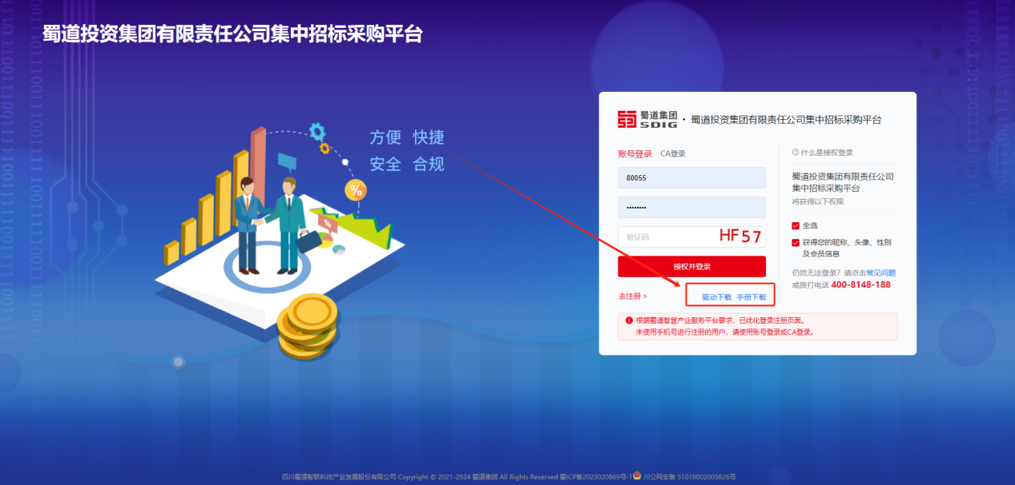

1.2浏览器配置
注：建议使用Microsoft Edge浏览器（IE模式）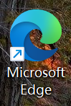或360安全浏览器（兼容模式）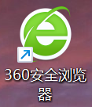

2用户登录及会员权益

2.1首页登录
1、打开“蜀道投资集团有限责任公司集中招标采购平台”，网址：https://zb.shudaojt.com/点击【投标人登录】。
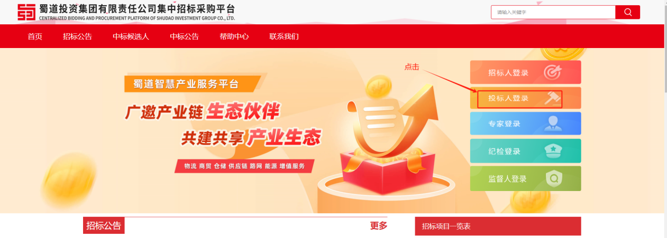
2、登录方式：账号登录、CA登录
①账号登录：输入账号、密码及验证码，点击【授权并登录】。
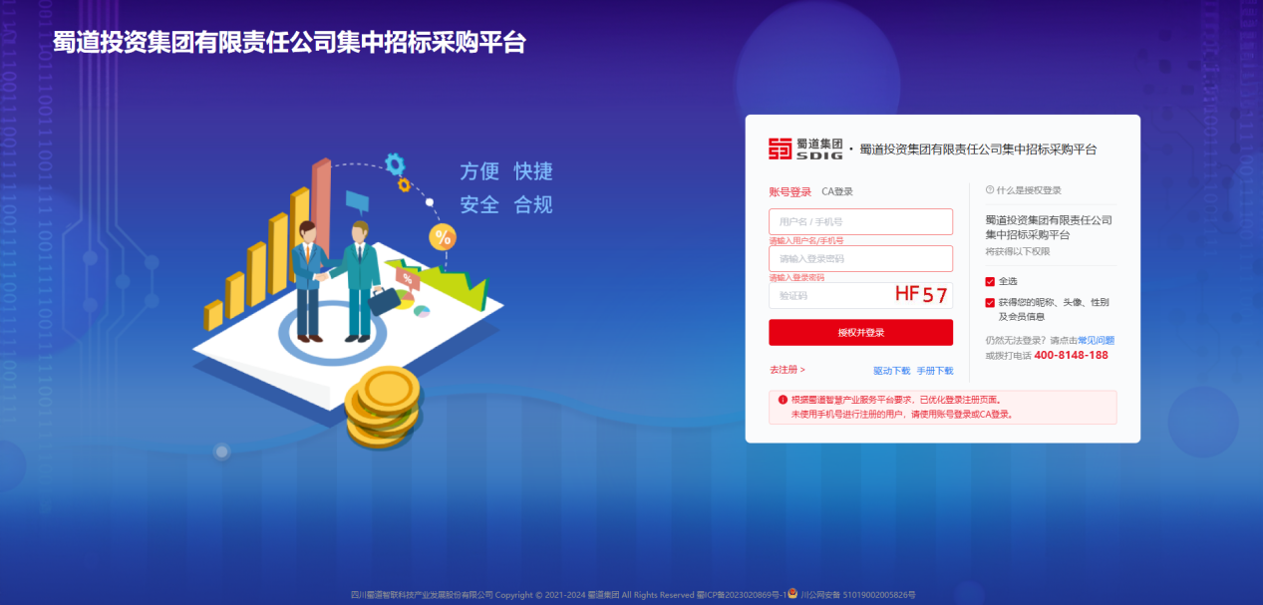
②、CA登录：插入CA锁，自动读取证书名，输入CA密码进行登录。
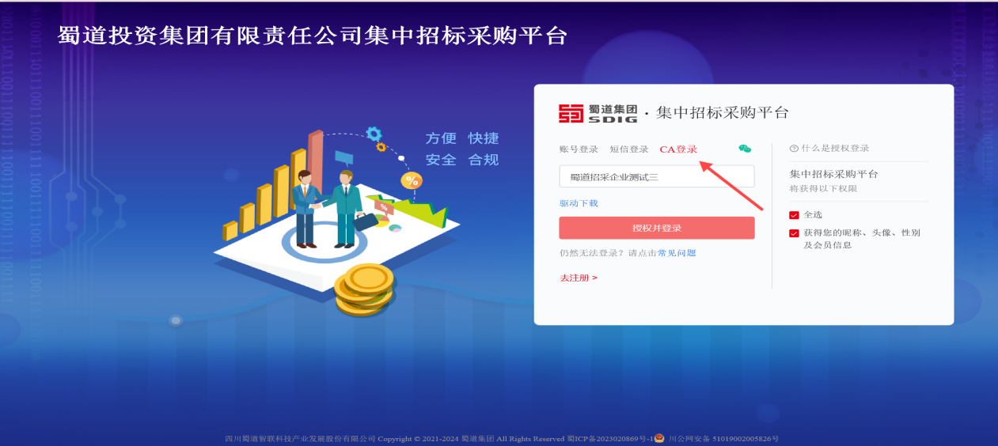
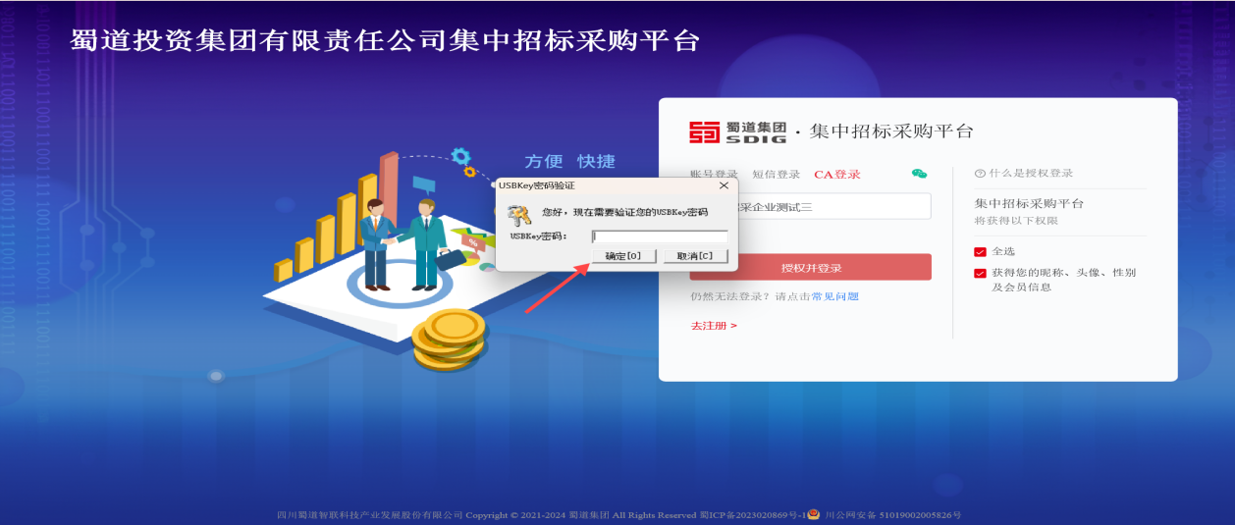

2.2开通会员权益（按需开通）
- 会员权益是“蜀道集采平台”新推出的一种更方便企业的增值服务，服务分为两个内容：
- 信息订阅推送（精准掌握每一个商机），投标人可根据公司的业务范围进行“关键词订阅”，订阅关键词后若平台有新项目发布则会立即通知至投标人手机。
- 项目关键节点提醒（全程把握项目关键节点），系统会对投标人已经报名的项目动态进行短信推送。包括项目澄清文件、变更公告的发布、项目开标以及评标过程中的澄清都会对投标人进行短信提醒。
2、会员权益开通及使用
（1）登录平台系统以后点击“VIP”会员按钮
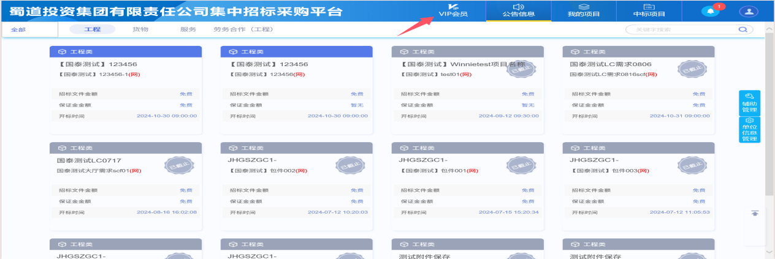
2、进入会员开通界面，具体权益及收费标准如图：
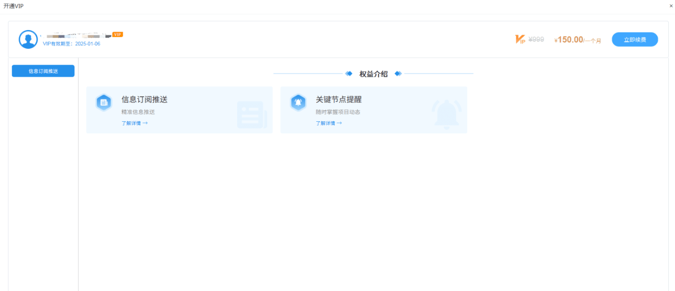
3、点击开通会员后，进入会员费缴纳界面：
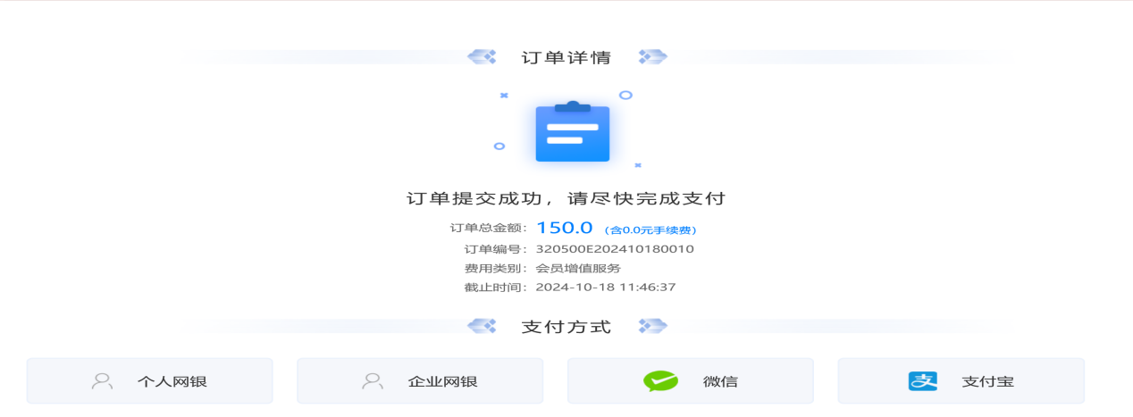
4、缴费后刷新网页，菜单栏会增加“信息订阅推送”按钮，点击进入后可添加关键词，添加关键词后，平台如有关键词相关项目发布则会第一时间推送至投标人手机。
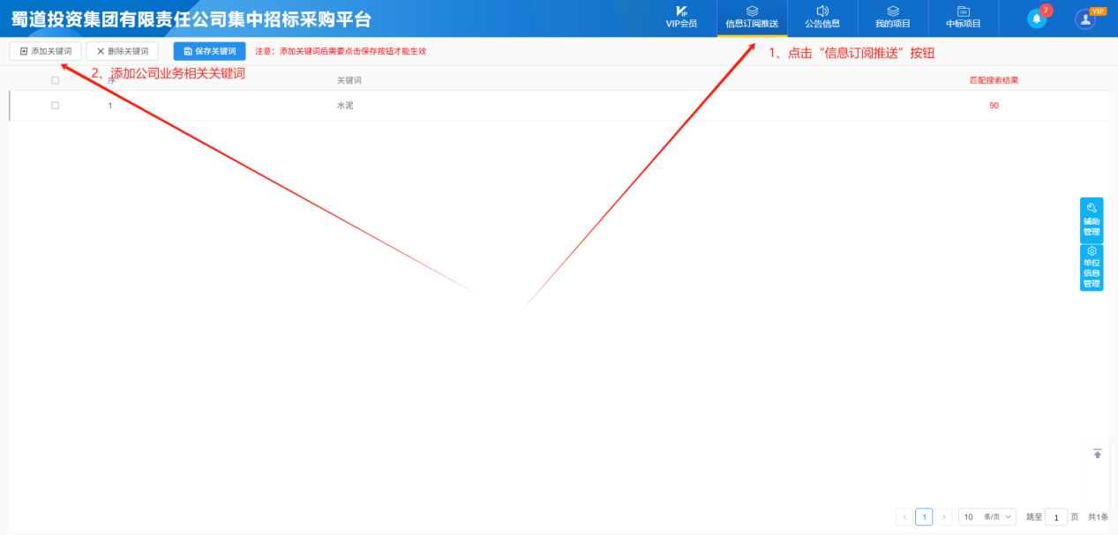
注：添加关键词后，要点击“保存关键词”才能生效，设置后次日生效。

3招标采购业务

3.1公开招标（比选）

3.1.1公告信息

3.1.1.1填写投标信息
前置条件：招标公告/资格预审公告审核通过。
功能说明：完善报名信息。
操作步骤：
1、点击“公告信息”按钮，进入公告信息页面，选择项目类型，搜索项目标段（包）。如下图：
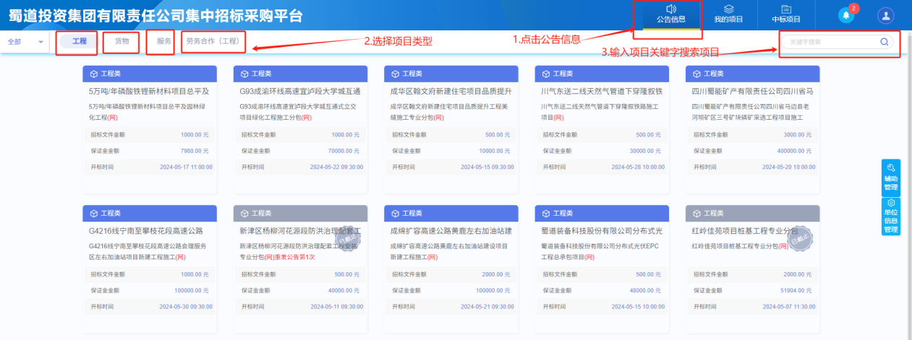
2、选择“公告中”，找到要报名的标段（包），鼠标放置到标段（包）上点击“我要报名”按钮，进入“完善报名信息”页面。如下图：
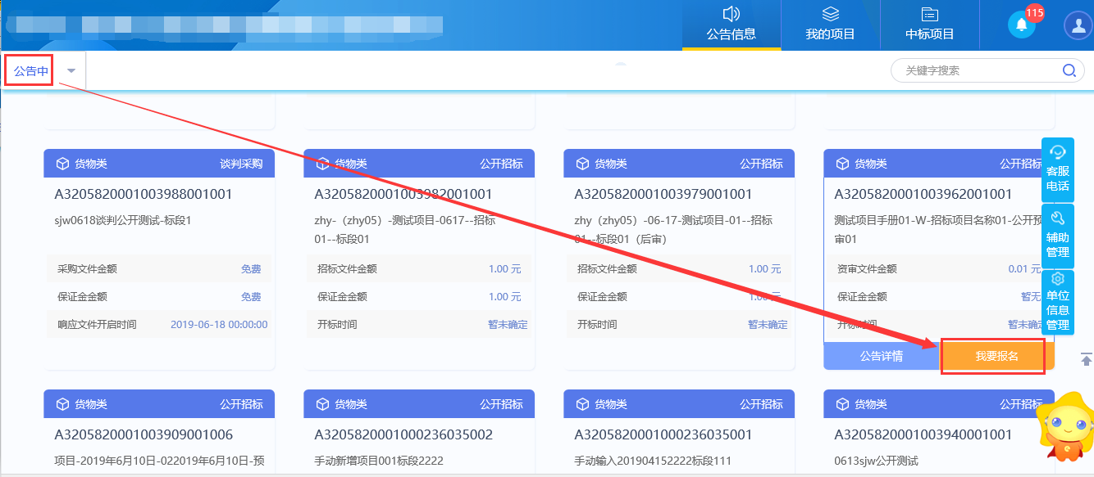
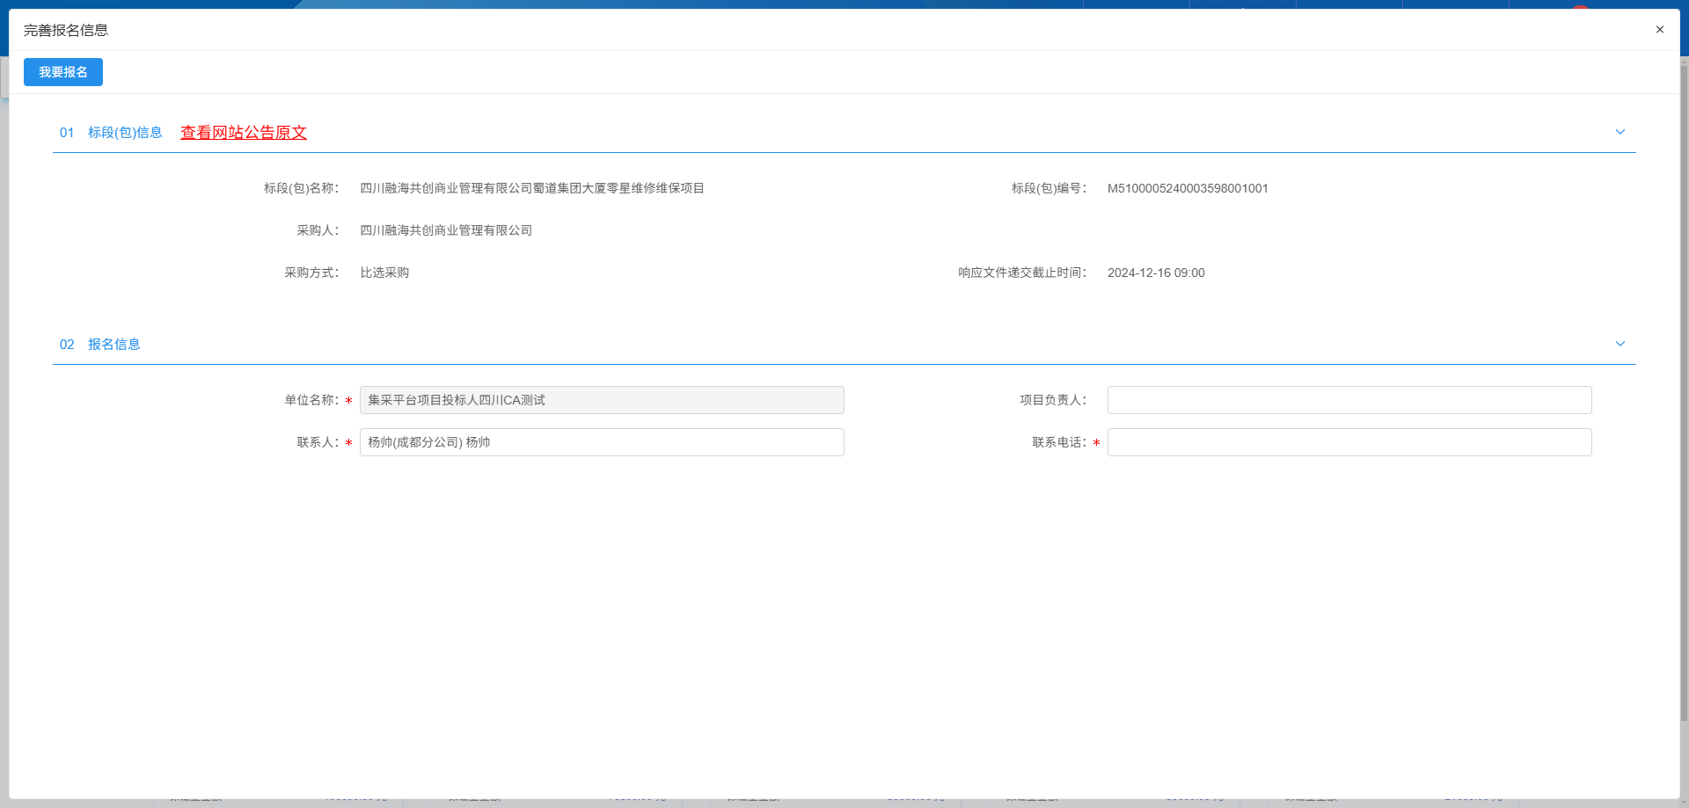
3、信息填写完成后，点击“我要报名”按钮，报名成功。

3.1.1.2查看公告详情
前置条件：招标公告/资格预审公告审核通过。
功能说明：查看招标公告/资格预审公告详情。
操作步骤：
1、点击“公告信息”按钮，进入公告信息页面。如下图：
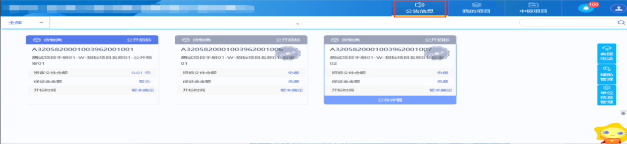
2、公告信息页面中鼠标放置到标段（包）上，点击“公告详情”按钮，进入公告详情页面。如下图：
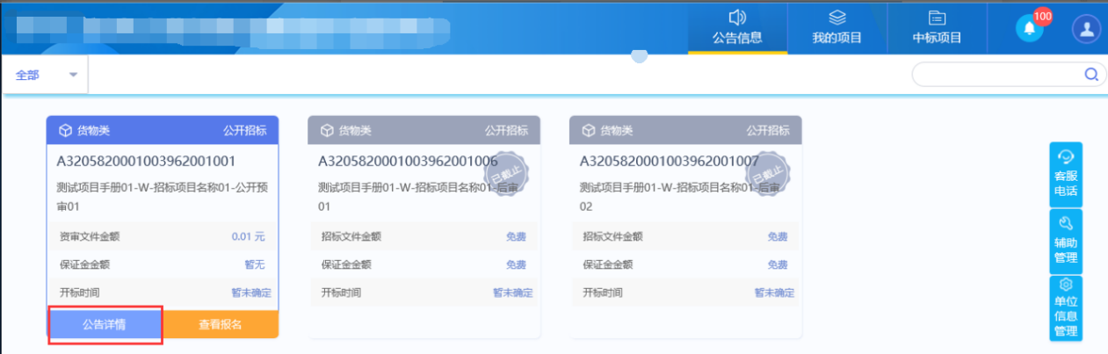
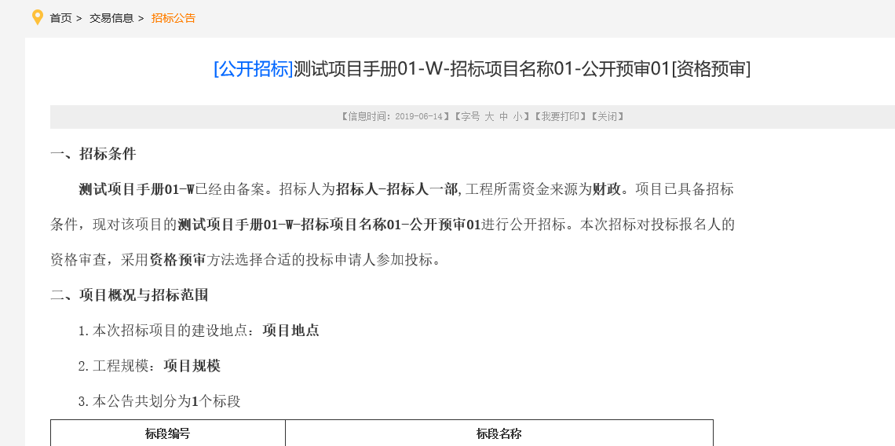

3.1.2我的项目

3.1.2.1查看投标信息
前置条件：已经报名的标段。
功能说明：查看报名信息。
操作步骤：
1、点击“我的项目”进入我的项目页面。如下图：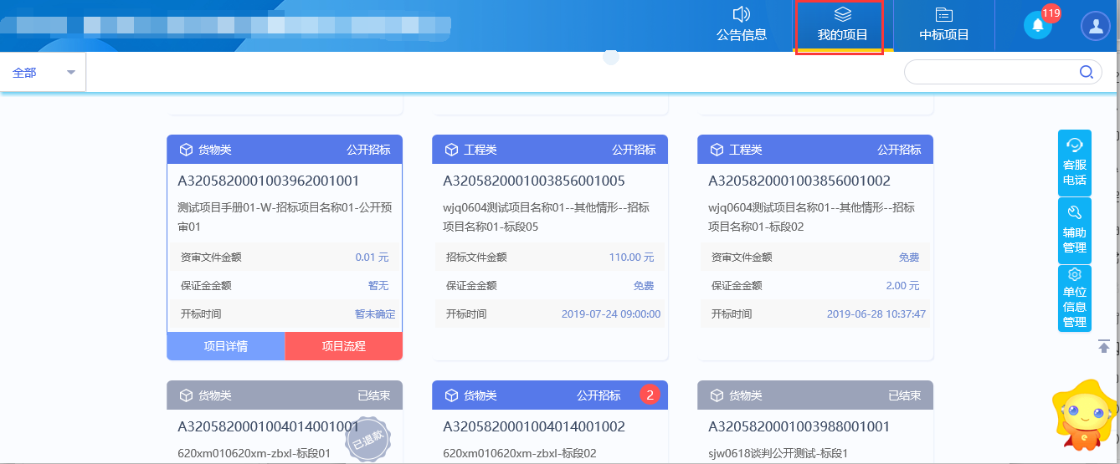
2、找到需要查看投标信息的标段（包），点击“项目流程”选项，进入项目流程页面。如下图：
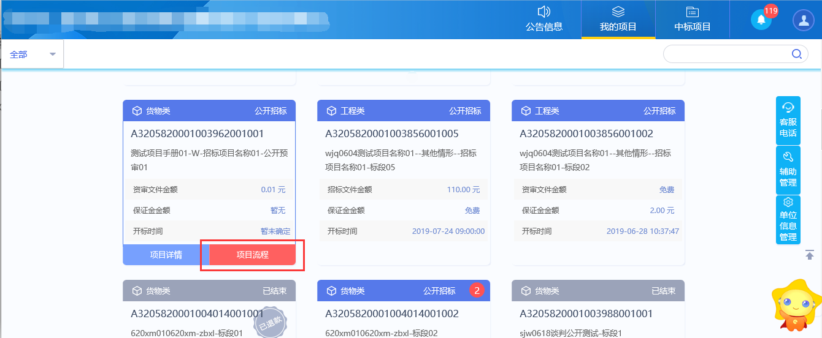
3、项目流程页面中，点击“查看投标信息”，进入查看投标信息页面，如下图：

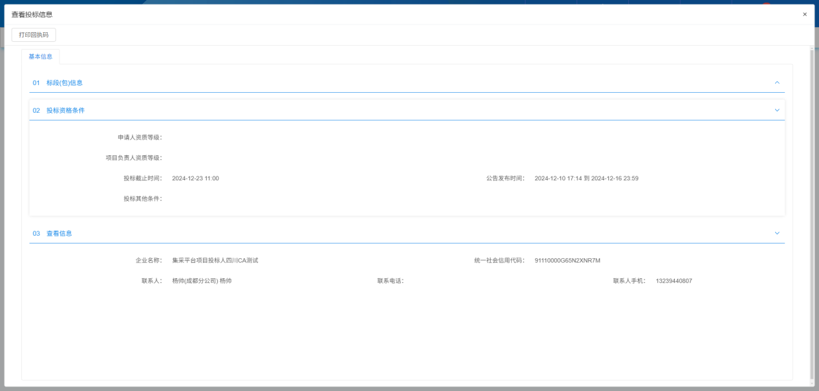
4、点击“打印回执码”按钮，进入打印回执函页面，如下图：
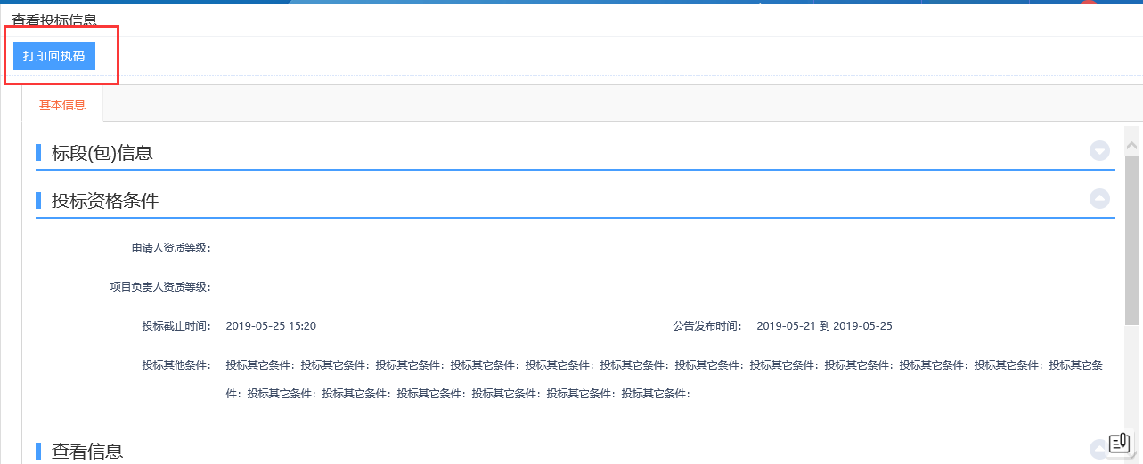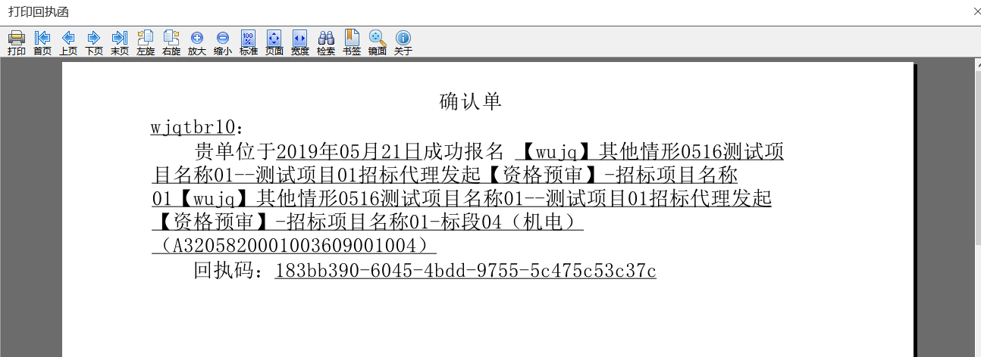

3.1.2.2招标文件领取和投标文件递交
前置条件：招标文件备案审核通过，且开标时间还未截止。
功能说明：供应商领取招标文件。
操作步骤：
1、点击“我的项目”进入我的项目页面。如下图：
2、找到需要领取招标文件的标段（包），鼠标放置到该标段（包）上，点击“项目流程”选项，进入项目流程页面。如下图：
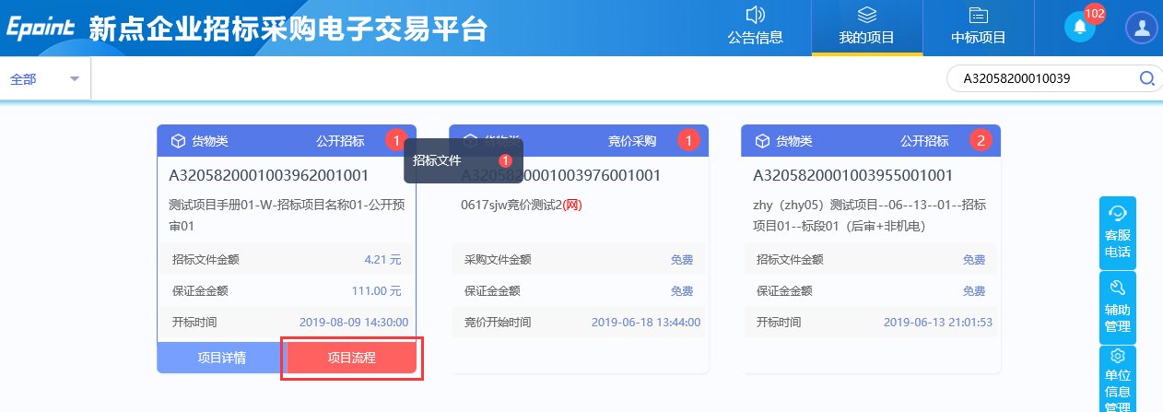
3、项目流程页面，点击“招标文件领取”按钮，进入招标文件下载页面。如下图：
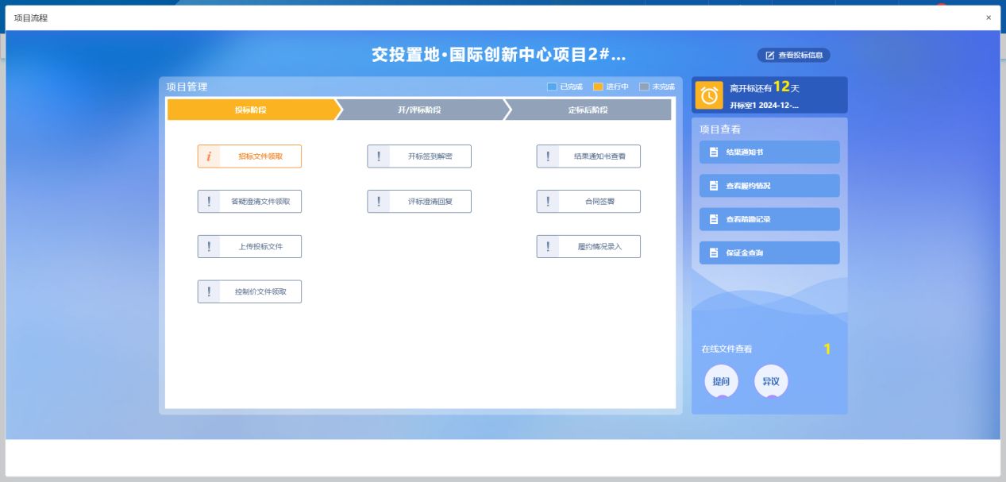
- 招标文件下载页面，点击“网上支付”支付标书费，网上支付完成后供应商需点击“到账查询”按钮查询成功后方能下载招标文件。支付标书费后需等待15分钟后再点击到账查询。（注：务必使用投标人本公司的账户打款）
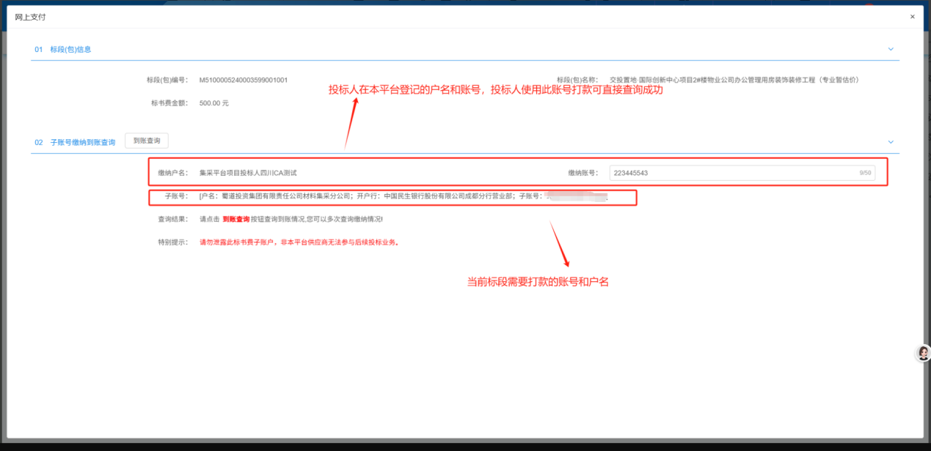
若公司打款的账号和系统显示的账号不一致，可将系统中的账号双击修改为打款的账号后再点击到账查询
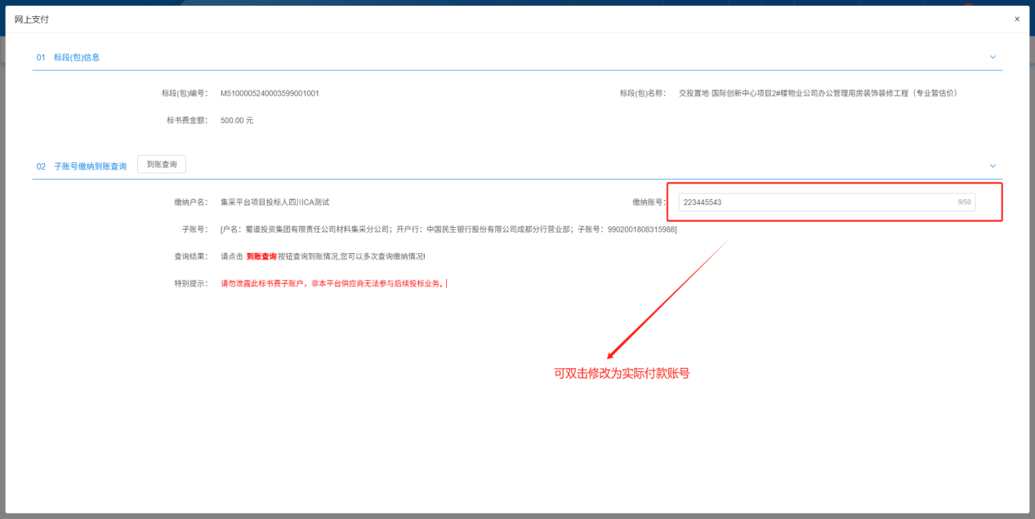
5、到账查询成功后，点击“下载招标文件”进入文件列表页面。如下图：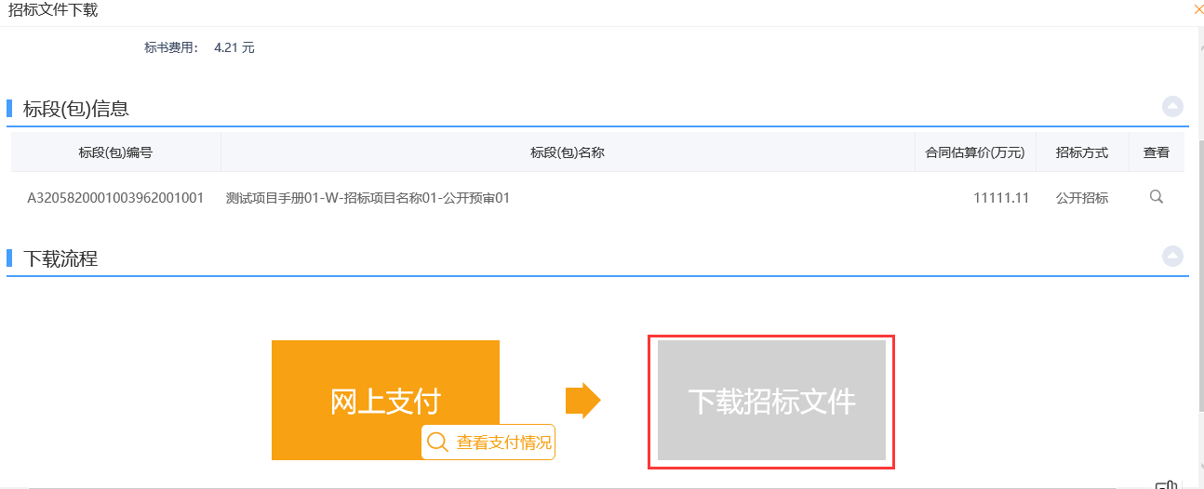 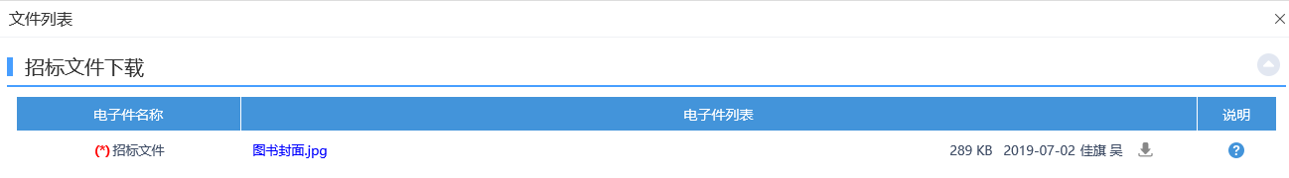
6、文件列表页面，点击“下载”按钮，如下图：
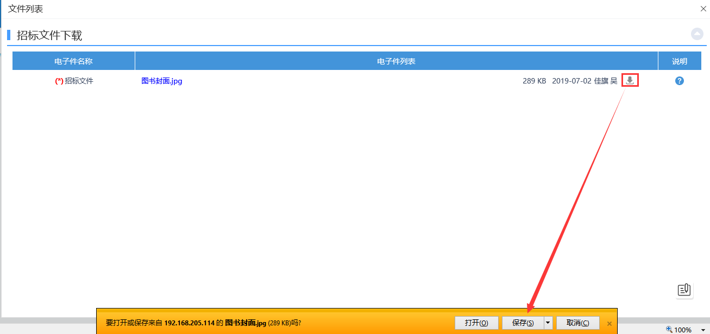
- 制作投标文件
（1）领取完招标文件后发现招标文件后缀名为“SDZF”，使用常规软件打不开怎么办？
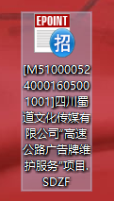
- 供应商需访问“https://zb.shudaojt.com/xzzq/management.html”链接下载安装“投标文件制作软件（蜀道集团）”才能打开招标文件。
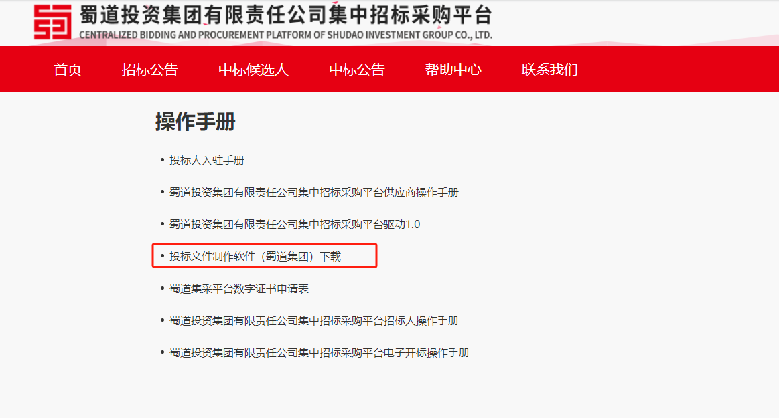
（3）下载完成后，请插入本单位CA锁并双击打开此软件
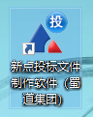
（4）点击“+”后选择招标文件进行相应的投标文件制作
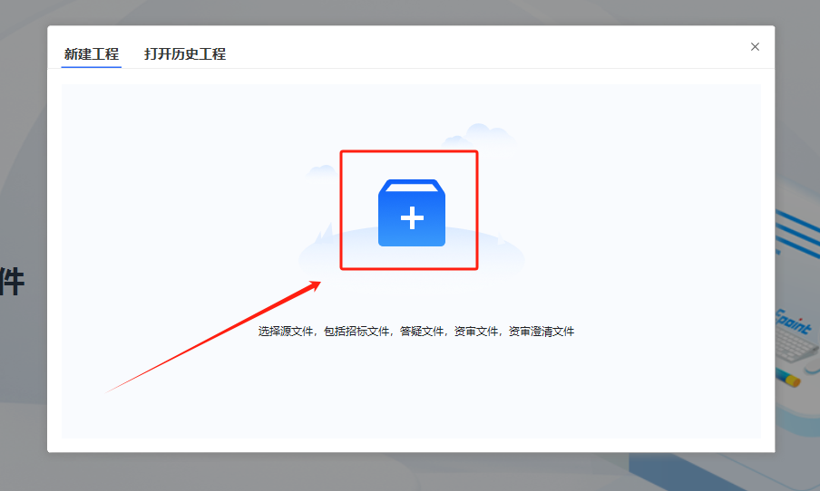
（5）软件会自动识别读取CA锁，请保证在“读取单位”和最终生成文件时使用本次投标主体单位的CA锁
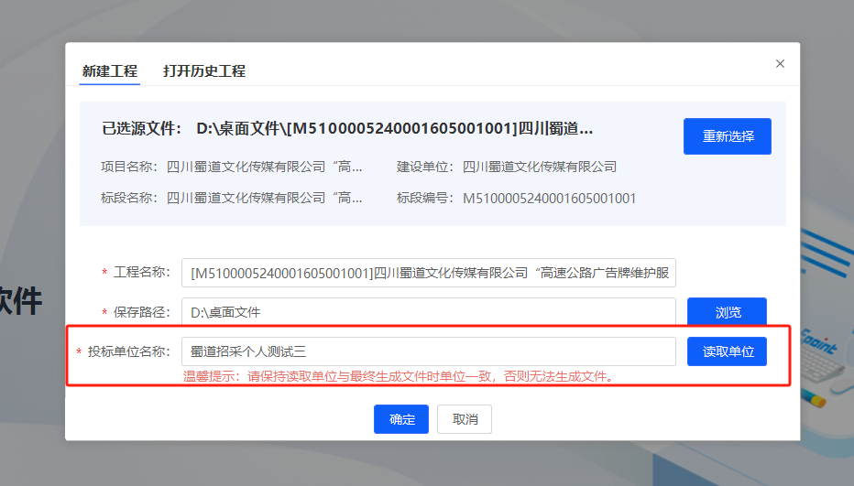
（7）查看招标文件
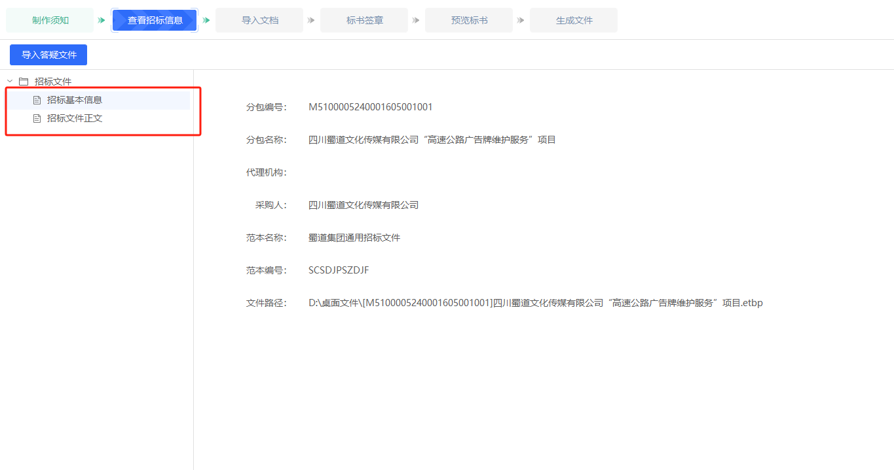
（7）按要求分开导入相关投标文件
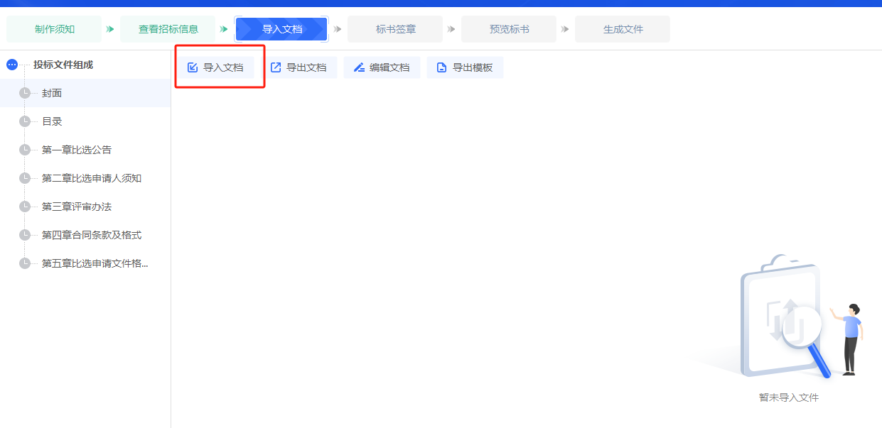
（8）批量转换后进行签章（注：用法人锁签章后，生成投标文件时请务必换回公司锁生成）
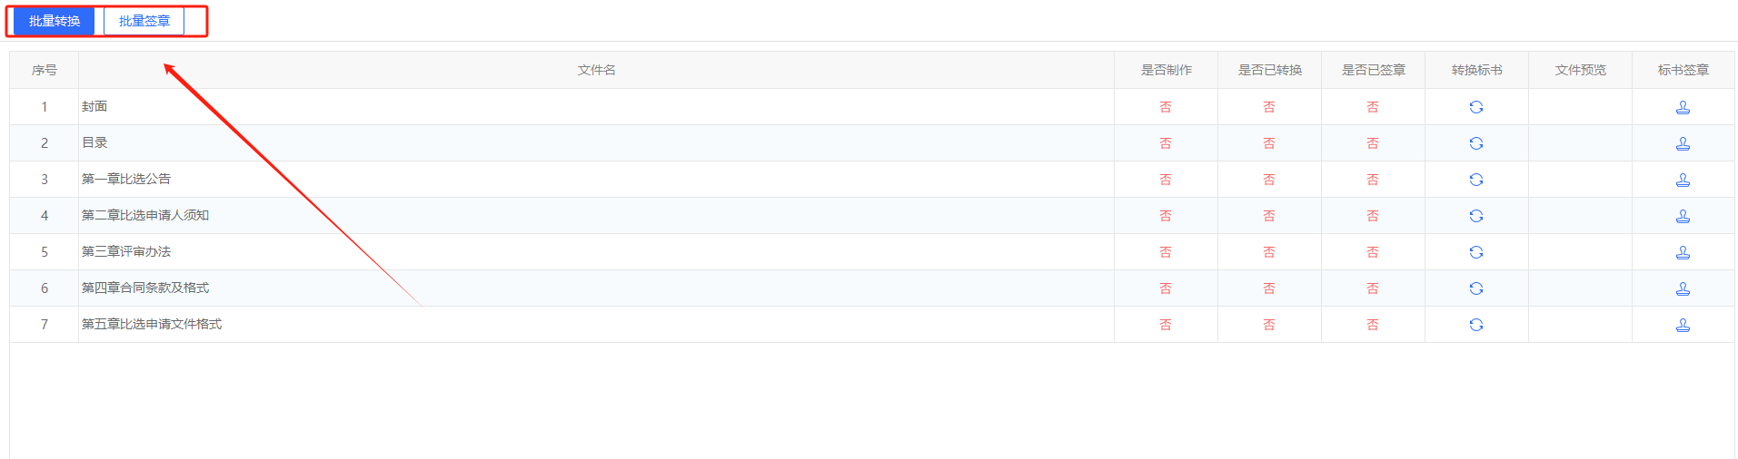
（9）预览标书无误后即可点击生成投标文件，生成加密和不加密两份投标文件。

8、保证金缴纳（务必使用投标人本公司的账户打款）。
注：请仔细核对收款账户是否为保证金子账户，保证金子账户和标书费子账户不相同。
①点击“保证金查询”按钮查看本标段的保证金打款账户和金额
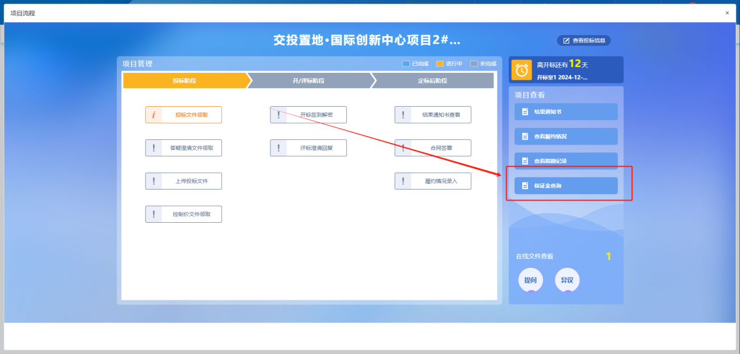
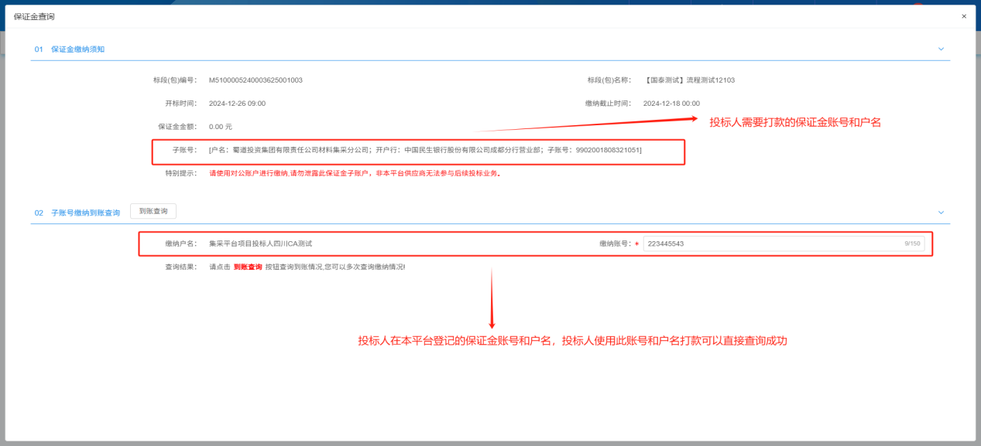
②向指定账户打款后，点击到账查询按钮，平台提示缴纳成功即可。若不是使用基本账号缴纳，则投标人需要输入实际缴纳账号，点击到账查询。如下图：
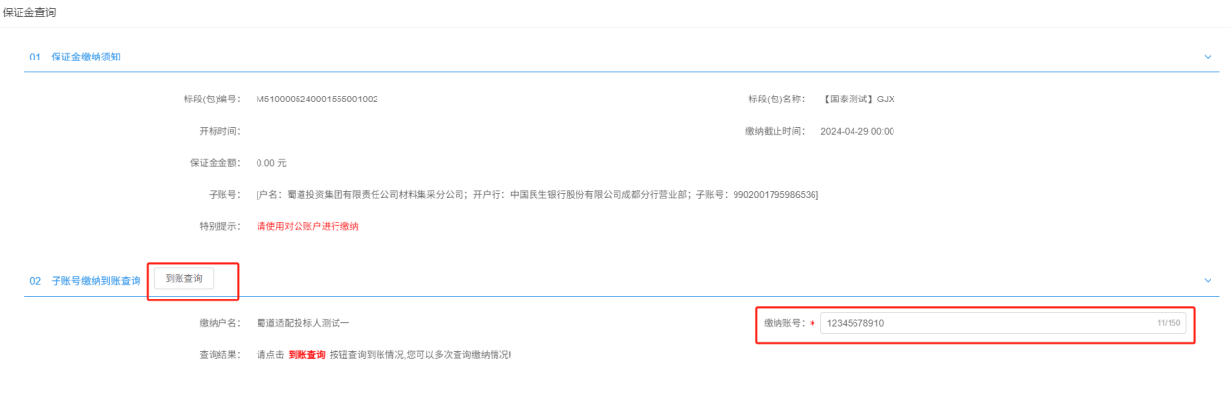
③若缴纳的户名不对，
10、点击上传投标文件，进入投标文件上传页面，提交加密投标文件。
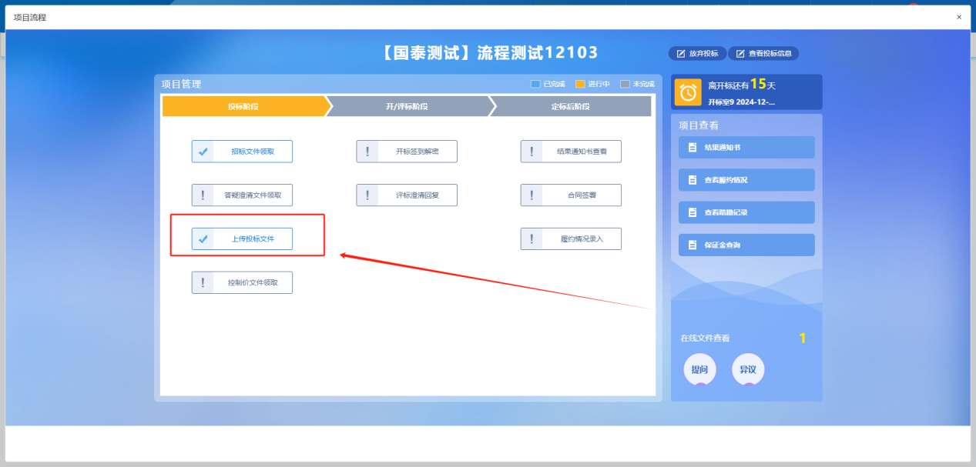
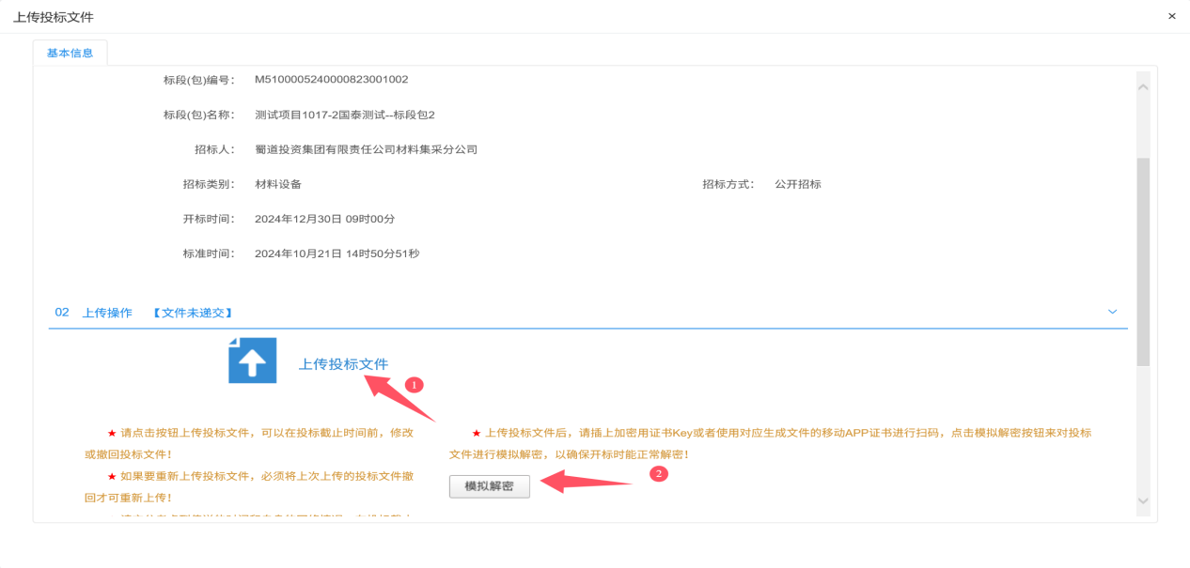
注：上传投标文件后，点击模拟解密，检测解密环境，保证开标解密能顺利进行！
11、若上传投标文件时系统提示证书未激活。则需要将制作投标文件的CA重新绑定。
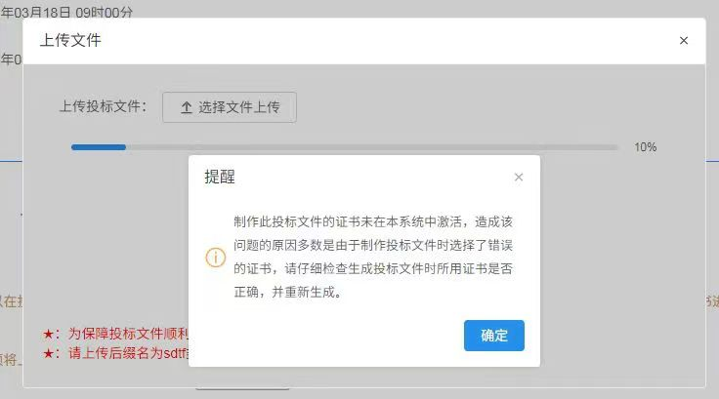
绑定步骤如下（绑定前请使用360浏览器的兼容模式访问系统）：
①返回系统报名界面并点击右上角“单位信息”按钮。
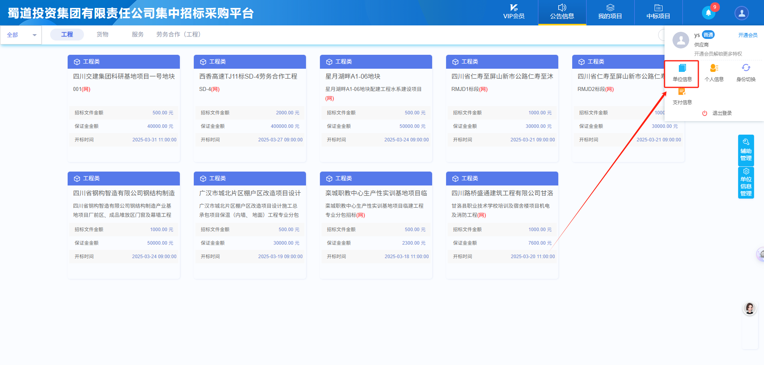
②点击“CA绑定”界面，将原有证书删除后，插入新证书并点击读取证书和激活按钮。
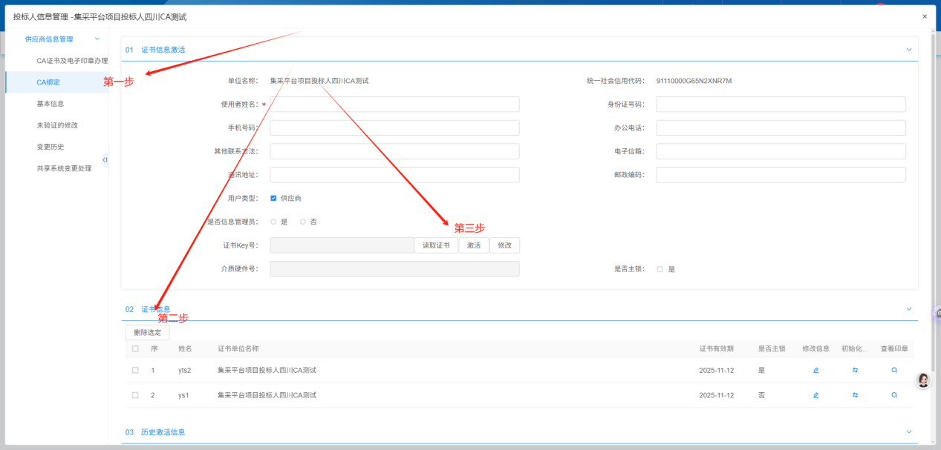
③绑定完成后即可立即重新上传投标文件。

3.1.2.3招标结果通知书查看
前置条件：中标通知书审核通过，供应商未中标。
功能说明：未中标的供应商查看、打印招标结果通知书。
操作步骤：
1、点击“我的项目”进入我的项目页面。如下图：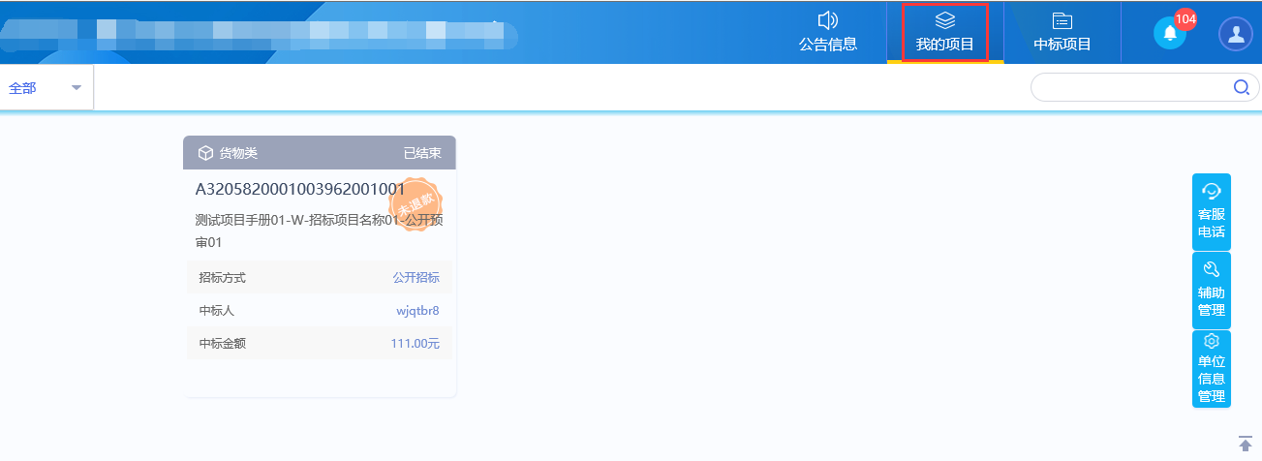
2、找到已经发送通知书的标段（包），鼠标放置到该标段（包）上，点击“项目流程”选项，进入项目流程页面。如下图：
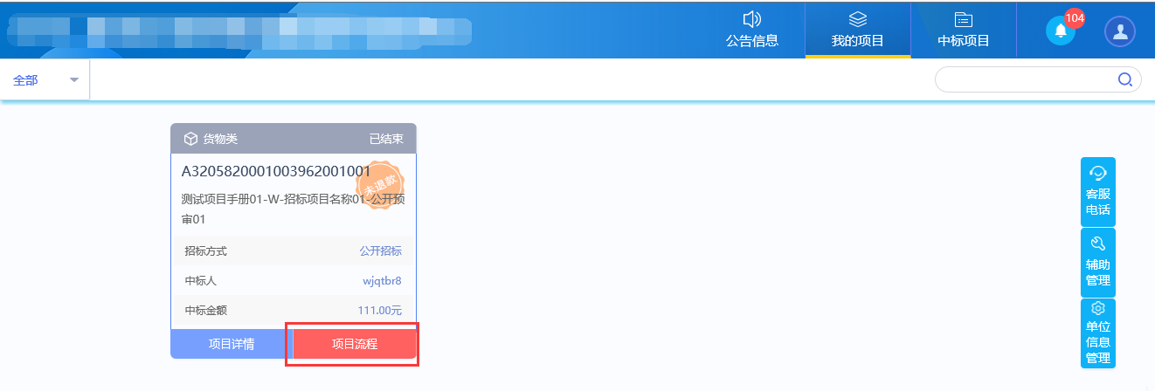
3、项目流程页面，点击“招标结果通知书查看”按钮，进入打印招标结果通知书页面。如下图：
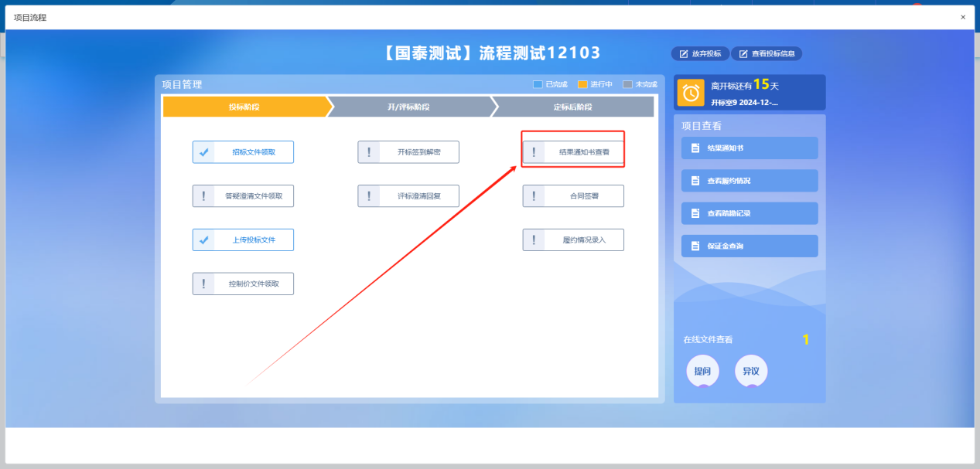
注：点击项目流程页面右侧“项目查看”中的“招标结果通知书”按钮，也能进入打印招标通知书页面。
4、打印招标结果通知书页面，可以查看并打印通知书。如下图：
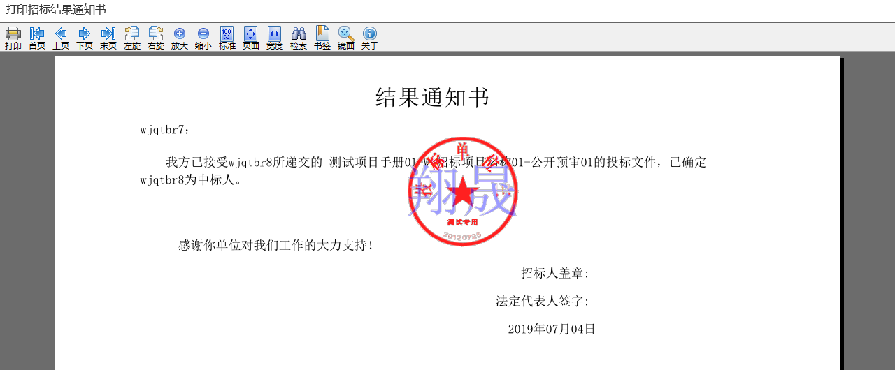

3.1.2.4提问
前置条件：已经报名的标段。
功能说明：供应商对资审文件、资格预审澄清文件、招标文件、答疑澄清文件以及其他进行提问。
操作步骤：
1、点击“我的项目”进入我的项目页面。如下图：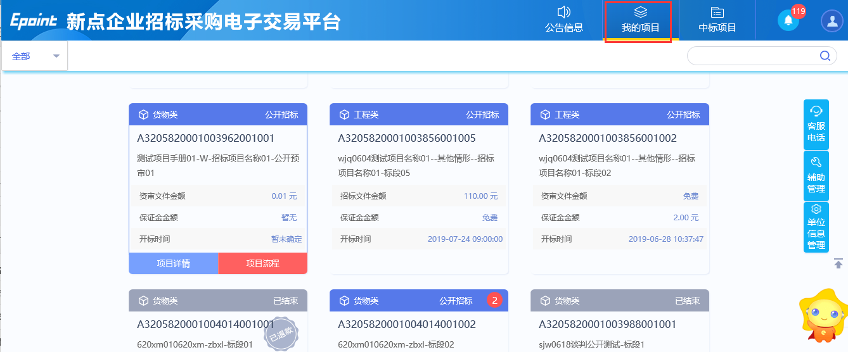
2、鼠标放置到需要提问的标段（包）上，点击“项目流程”选项，进入项目流程页面。如下图：
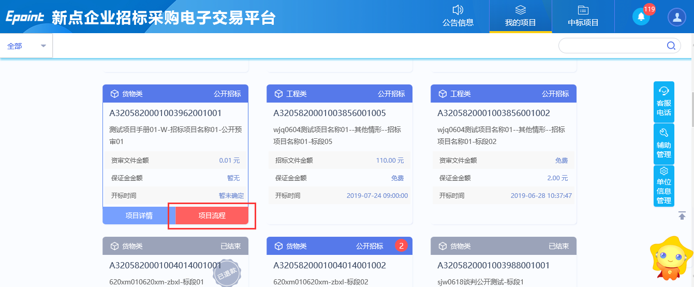
3、点击“提问”按钮，进入查看问题页面。如下图：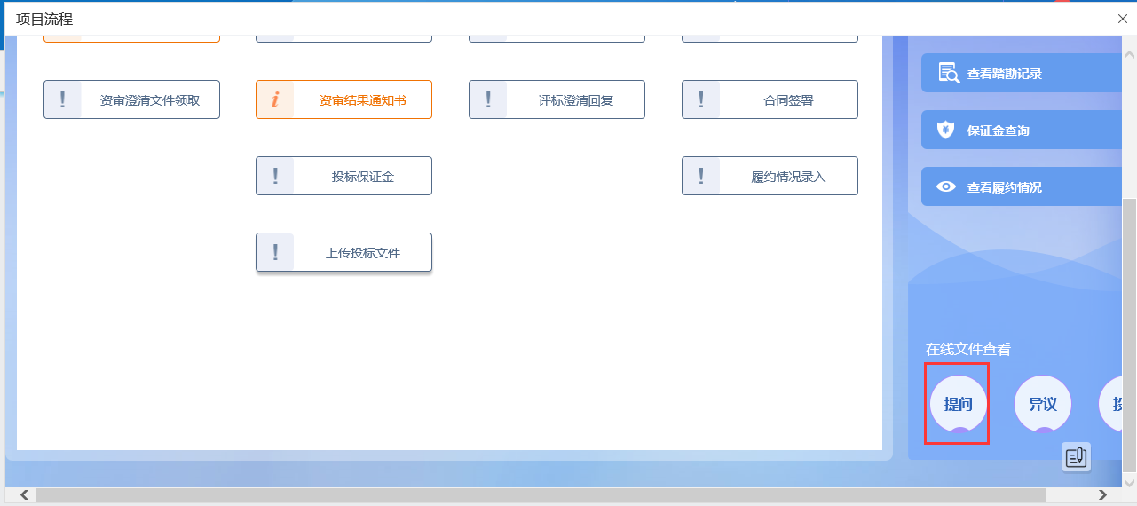
4、点击“新增提问”按钮，进入网上提问页面。如下图：
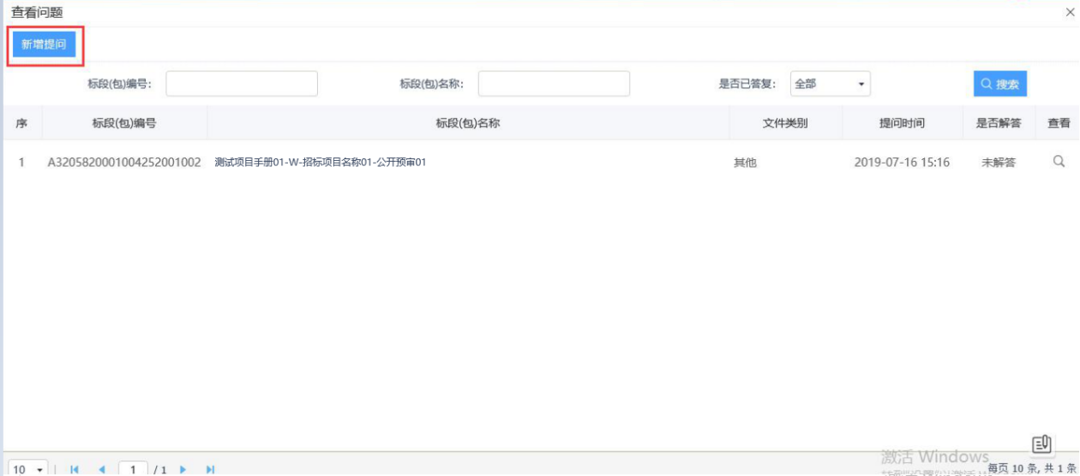
5、填写页面信息，点击“确认发送”按钮，提问信息发送成功。如下图：
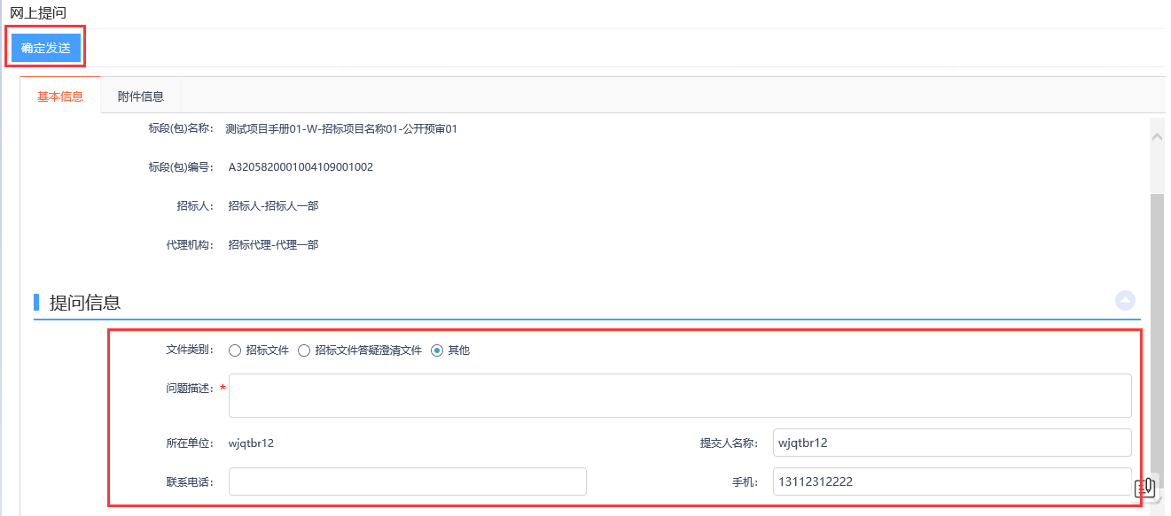
注：资审开标时间未到可以对资审文件、资格预审澄清文件提问；开标时间未过可以对招标文件、答疑澄清文件进行提问；开标时间未过可以对其他提问。

3.1.2.5异议
前置条件：已经报名的标段。
功能说明：供应商对资格预审文件，招标文件，开标过程，资格预审结果，评标结果提出异议，由对应的人员给予回复。
操作步骤：
1、点击“我的项目”进入我的项目页面。如下图：
2、鼠标放置到需要异议的标段（包）上，点击“项目流程”选项，进入项目流程页面。如下图：
3、点击“异议”按钮，进入查看异议页面。如下图：
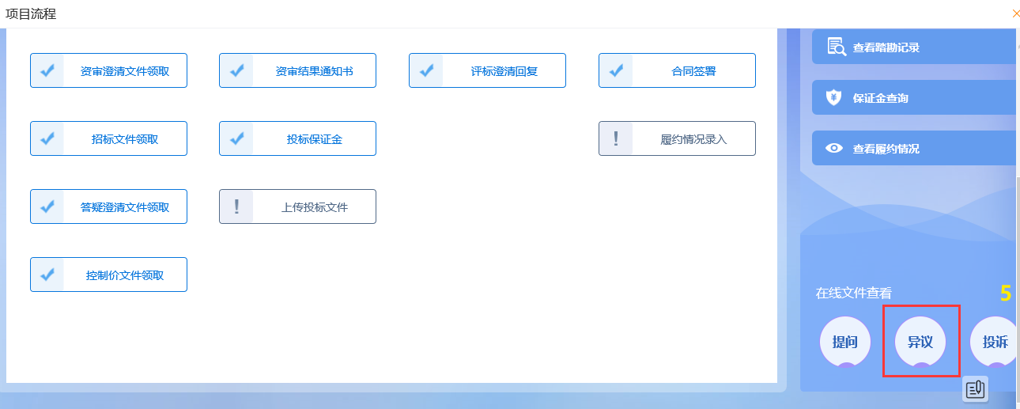
4、查看异议页面，点击“新增异议”按钮，进入新增异议页面。如下图：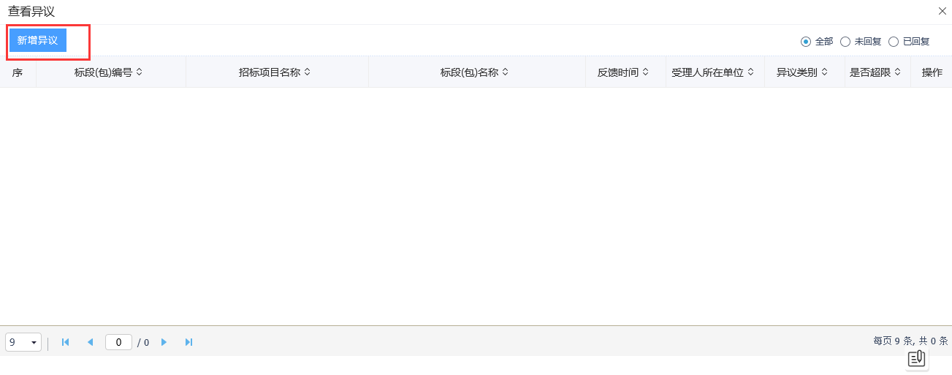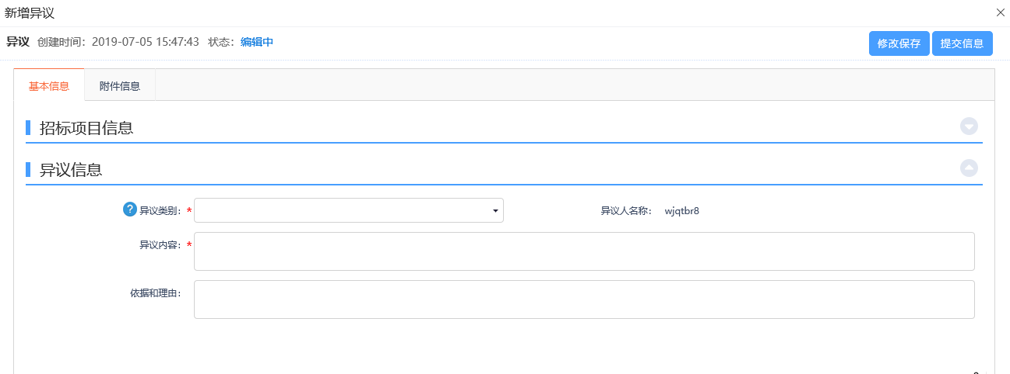
5、新增异议页面，选择异议类别，填写异议内容、依据和理由等内容。如下图：
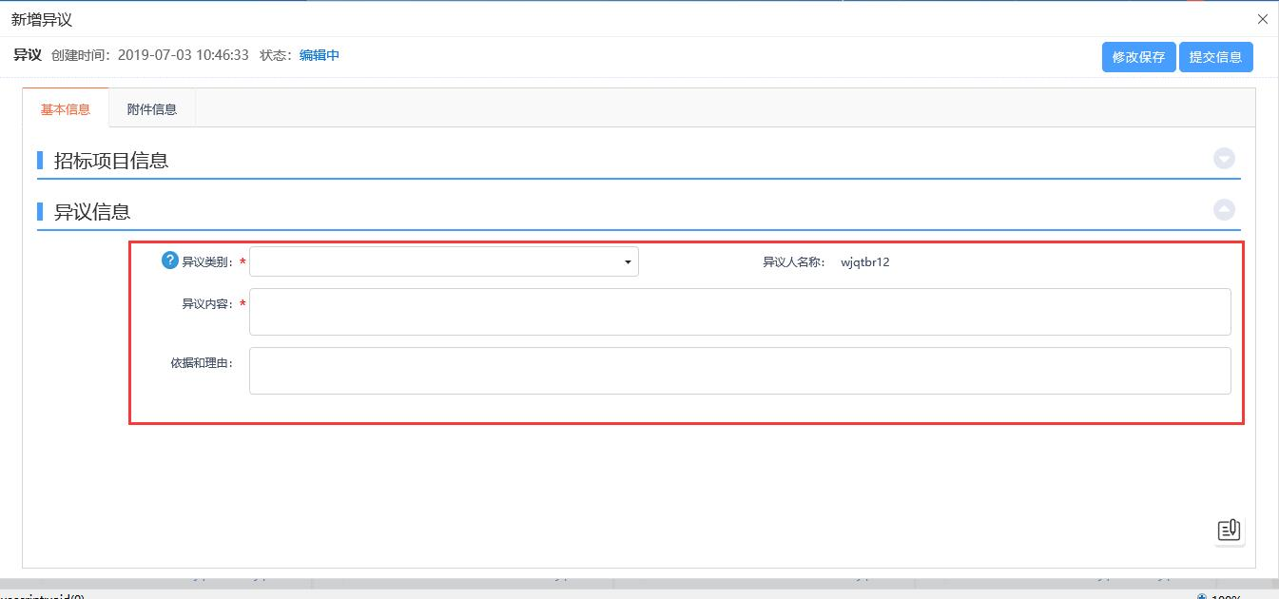
6、填写完信息，点击“提交信息”按钮，弹出的意见框中输入意见，点击“确认提交”按钮，提交审核。如下图：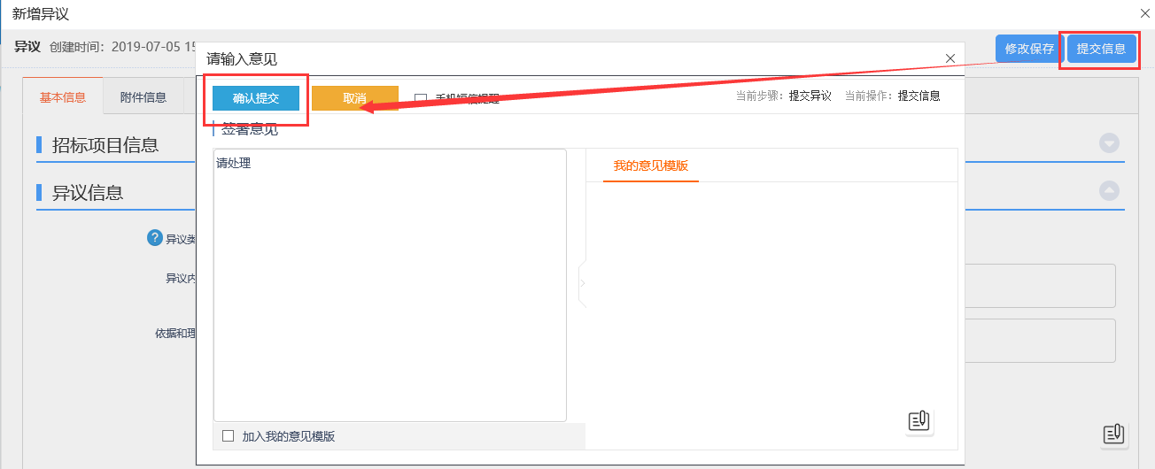
注：点击“提交信息”按钮之前，如果点击“修改保存”按钮，信息保存成功，且可以对页面信息继续进行修改。

3.1.3中标项目

3.1.3.1中标通知书查看
前置条件：供应商已经中标，中标通知书已发送。
功能说明：已中标供应商查看、打印中标通知书。
操作步骤：
1、点击“中标项目”进入中标项目页面。如下图：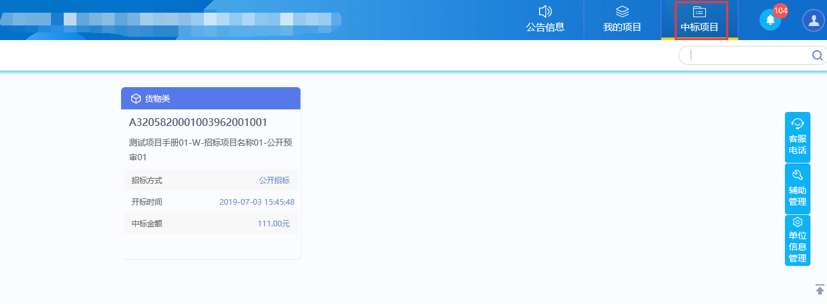
2、找到已经中标的标段（包），鼠标放置到该标段（包）上，点击“项目流程”选项，进入项目流程页面。如下图：
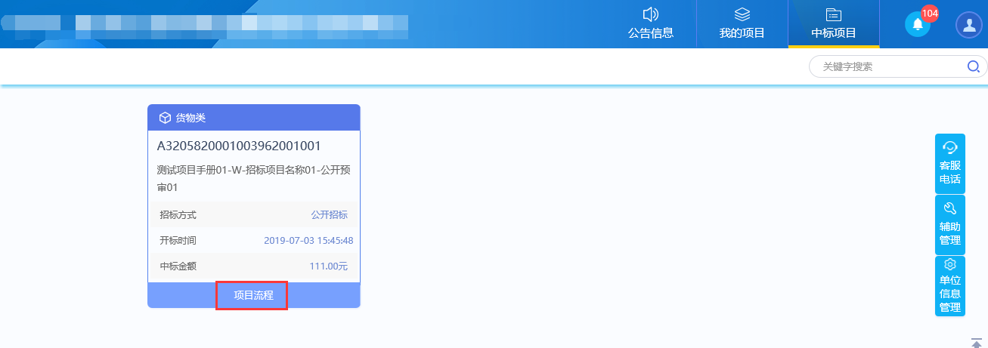
3、点击“中标通知书查看”按钮，进入打印中标通知书页面，如下图。
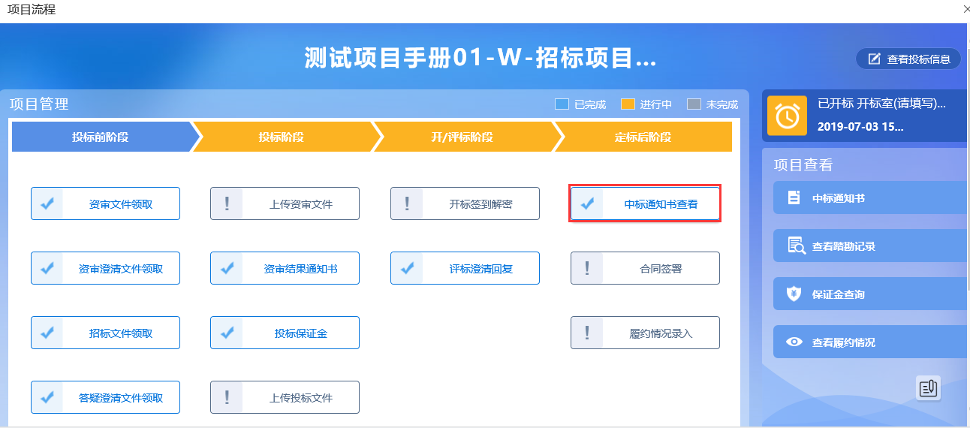
注：点击项目流程页面右侧“项目查看”中的“中标通知书”按钮，也能进入打印中标通知书页面。
4、打印中标通知书页面，查看或打印中标通知书。如下图：
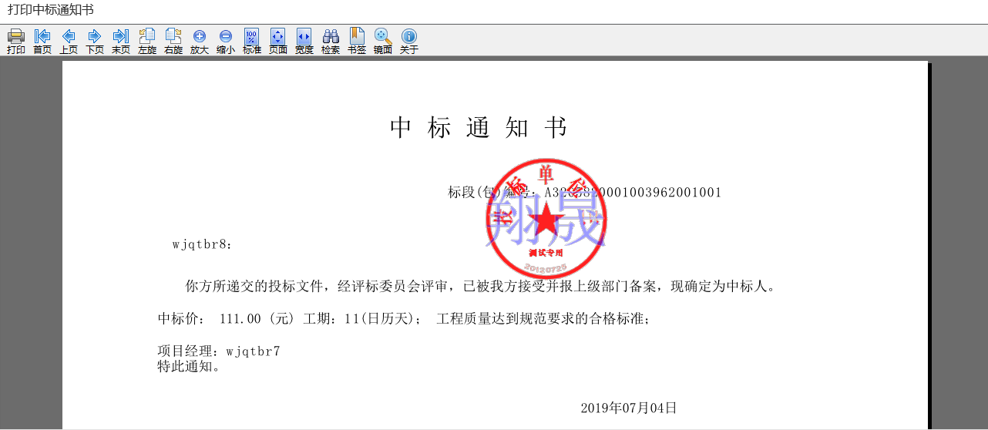

3.1.3.2合同签署
前置条件：中标结果公告审核通过。
功能说明：中标单位编制合同备案。。
操作步骤：
1、点击“中标项目”进入中标项目页面。如下图：
2、找到已经中标的标段（包），鼠标放置到该标段（包）上，点击“项目流程”选项，进入项目流程页面。如下图：
3、项目流程页面，点击“合同签署”按钮，进入新增合同备案页面。如下图：
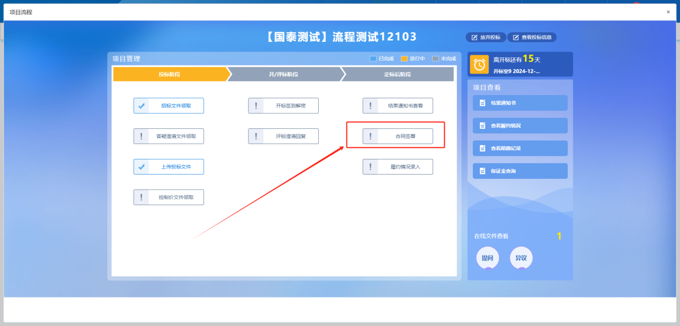
3、点击“签章”按钮对合同进行签章，签章完毕后，点击“签章提交”按钮，签章成功。如下图：
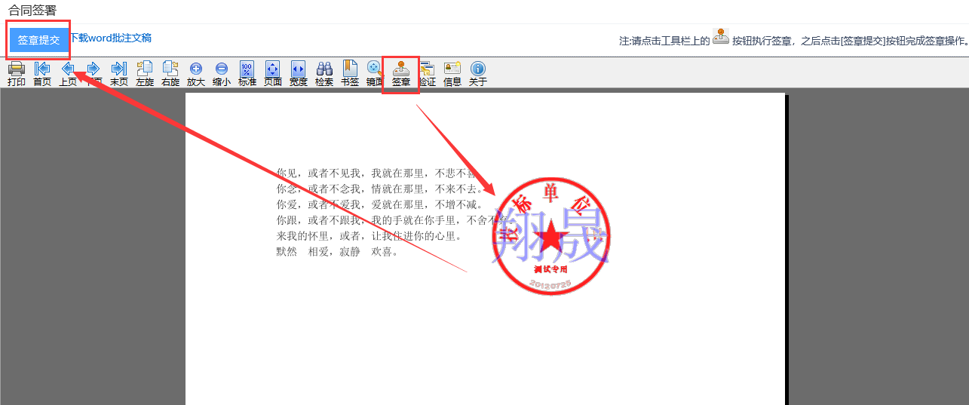

3.2邀请招标

3.2.1投标邀请

3.2.1.1投标邀请书
前置条件：招标人或者代理发出邀请函。
功能说明：供应商确认是否参加投标。
操作步骤：
1、点击右上角“消息提醒”菜单，弹出消息提醒页面。如下图：
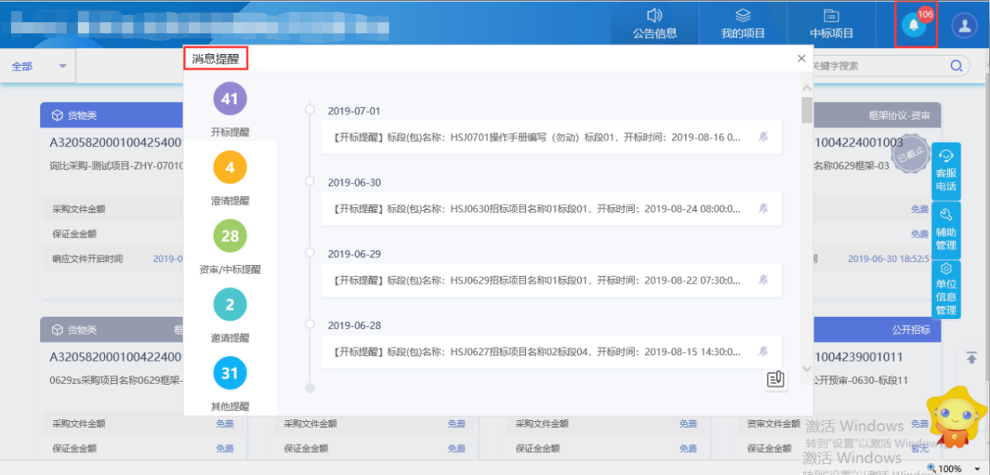
2、点击“邀请提醒”菜单，选择需要操作的标段（包），进入邀请书确认页面。如下图：
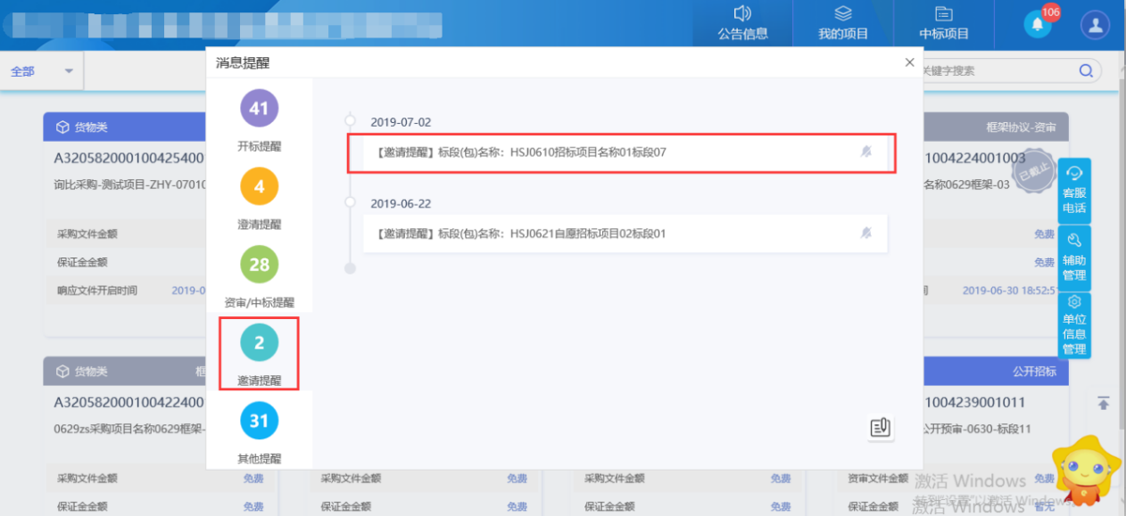
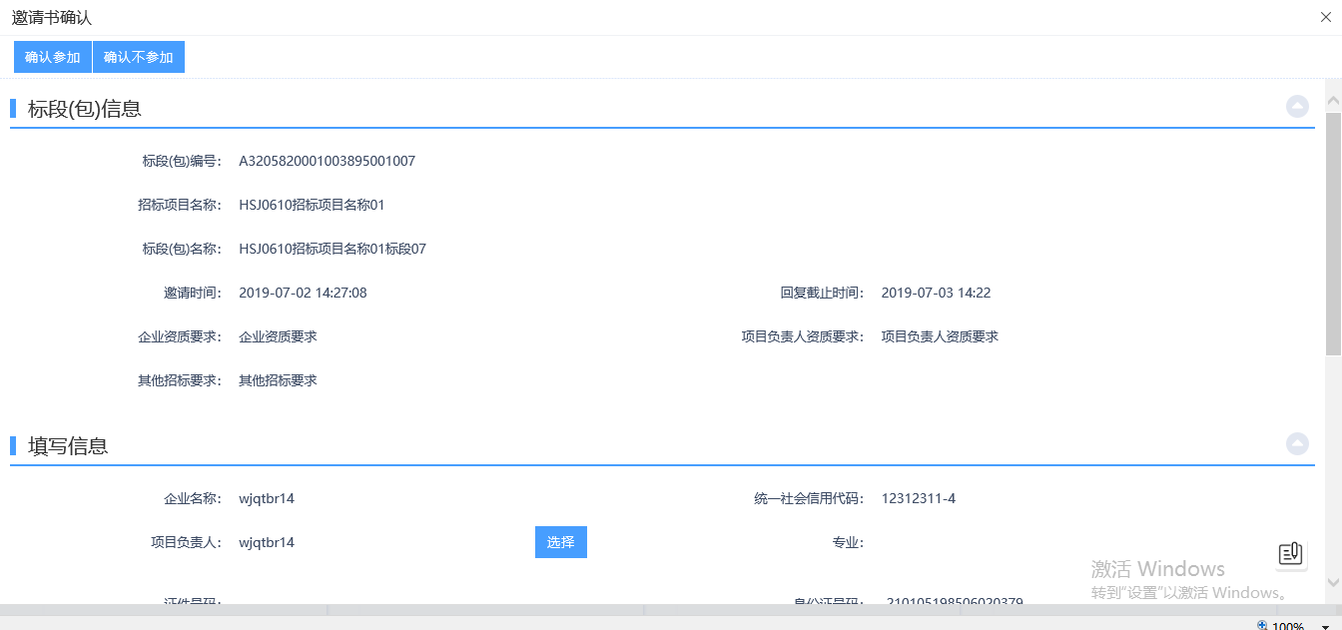

4、点击邀请函图标，可以查看投标邀请函。如下图：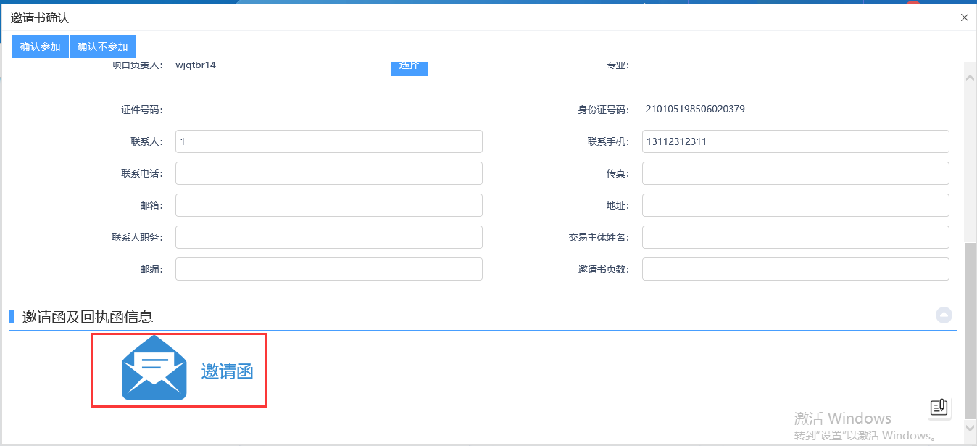
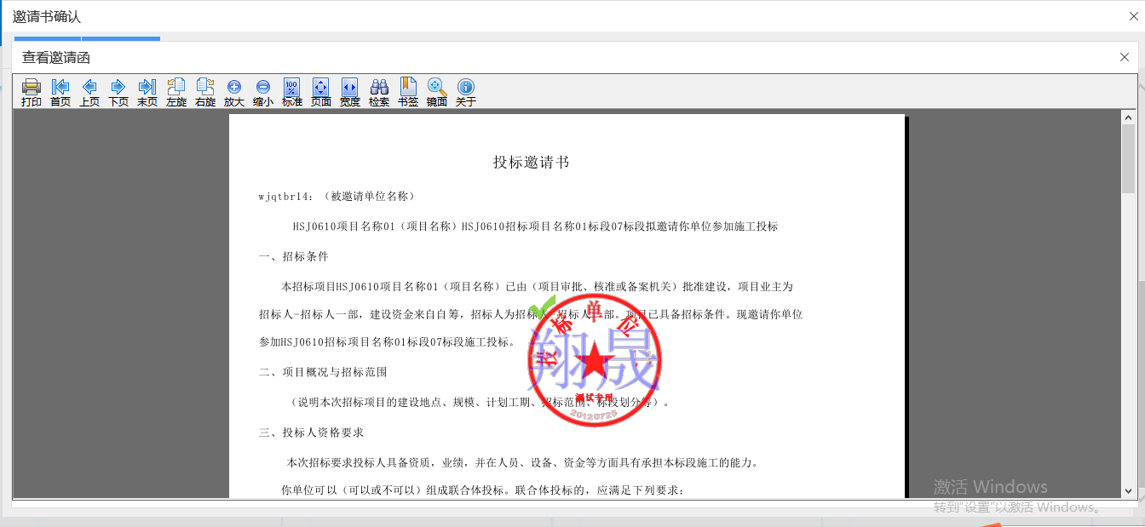
5、信息填写完成后，点击“确认参加”或“确认不参加”按钮，会自动生成回执函。如下图：
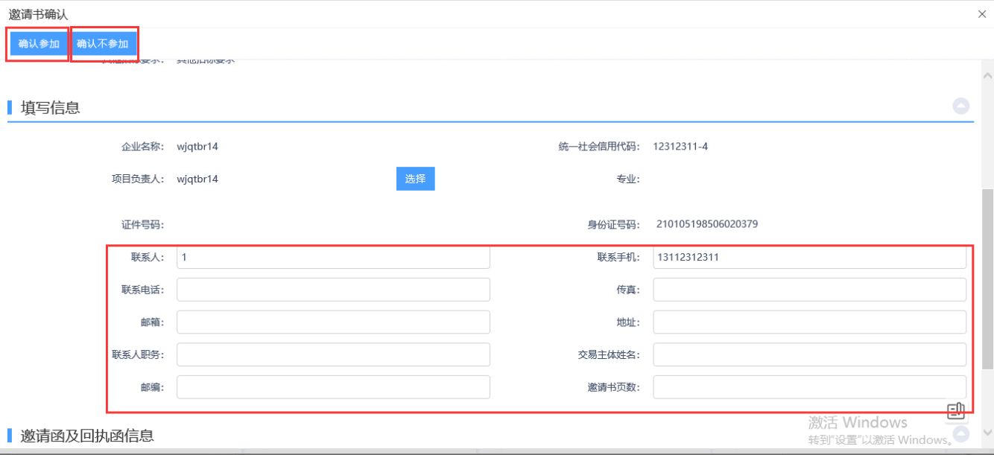
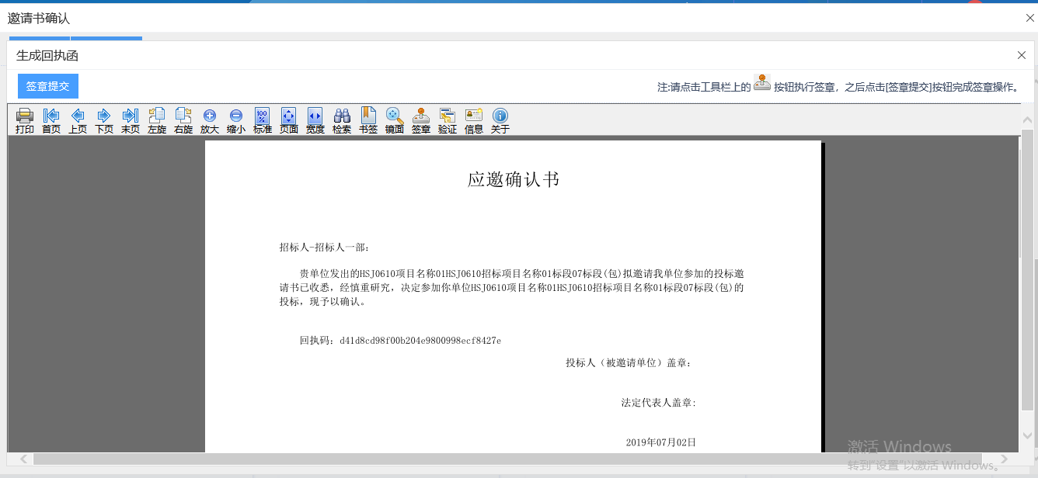
6、点击“签章”按钮，可以对回执函签章，点击“签章提交”按钮，签章成功。如下图：
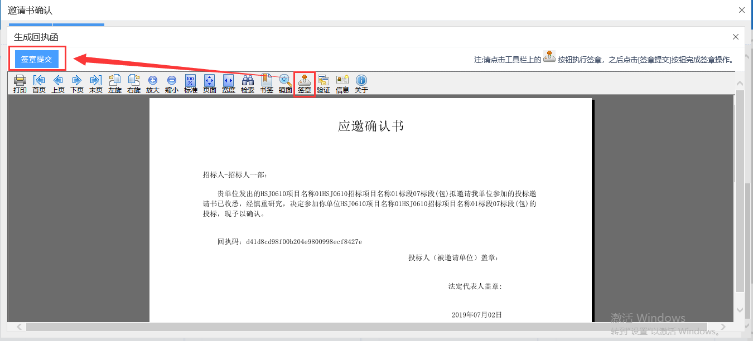
注：
①对回执函签章提交后，“确认参加”和“确认不参加”按钮隐藏，供应商无法再次回复。
②回复截止时间到了之后，“确认参加”和“确认不参加”按钮隐藏，供应商无法回复。
7、确认参加后，“我的项目”中会出现确认参加的标段。确认不参加的标段，“我的项目”中不会出现该标段。如下图：
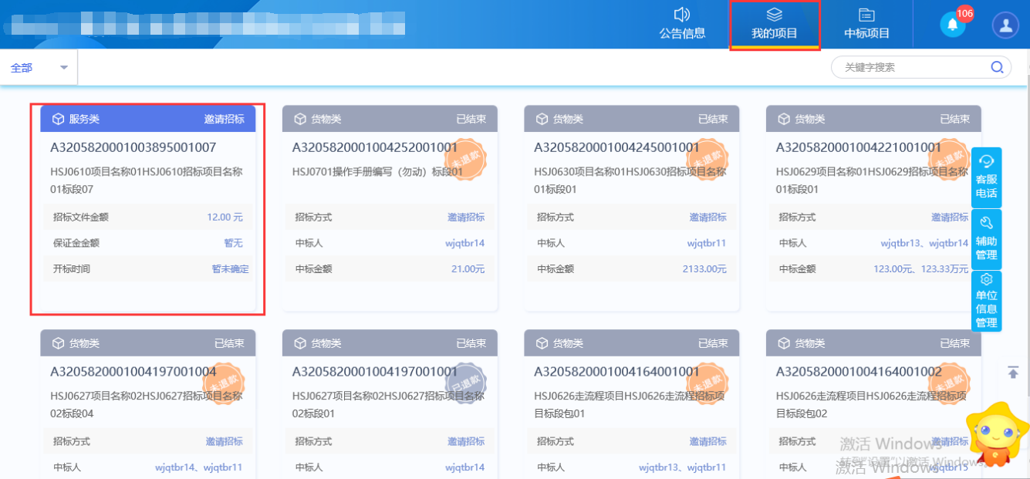

3.2.2我的项目
- 领取招标文件、缴纳保证金和上传投标文件操作步骤与公开招标一致

3.3谈判采购/多轮报价
- 报名缴费及制作投标文件流程与公开招标一致。
- 谈判和多轮报价。
- 投标人点击“我的项目”，找到本次投标的项目后点击“项目流程”按钮进入项目菜单。
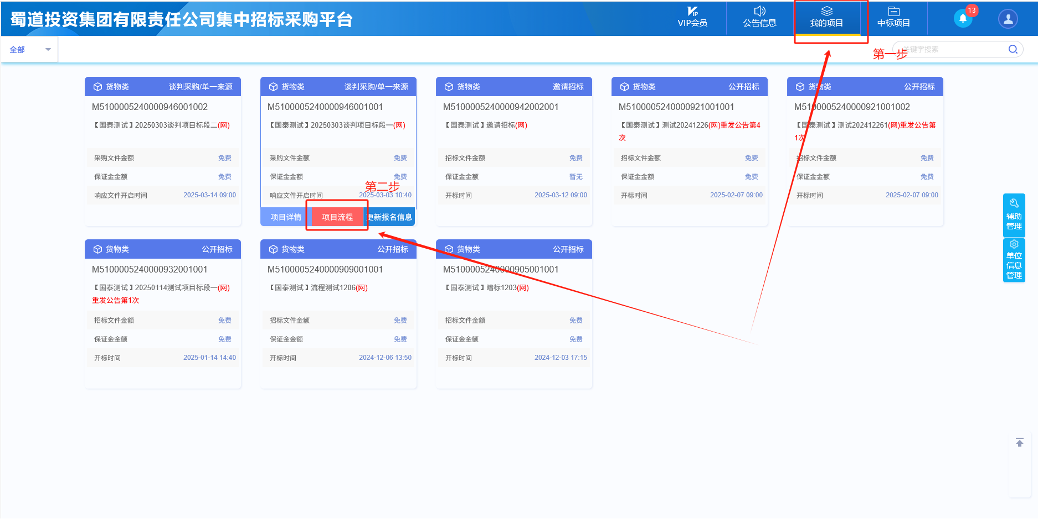
（2）评审委员会在发起谈判后，投标在项目流程菜单点击谈判回复
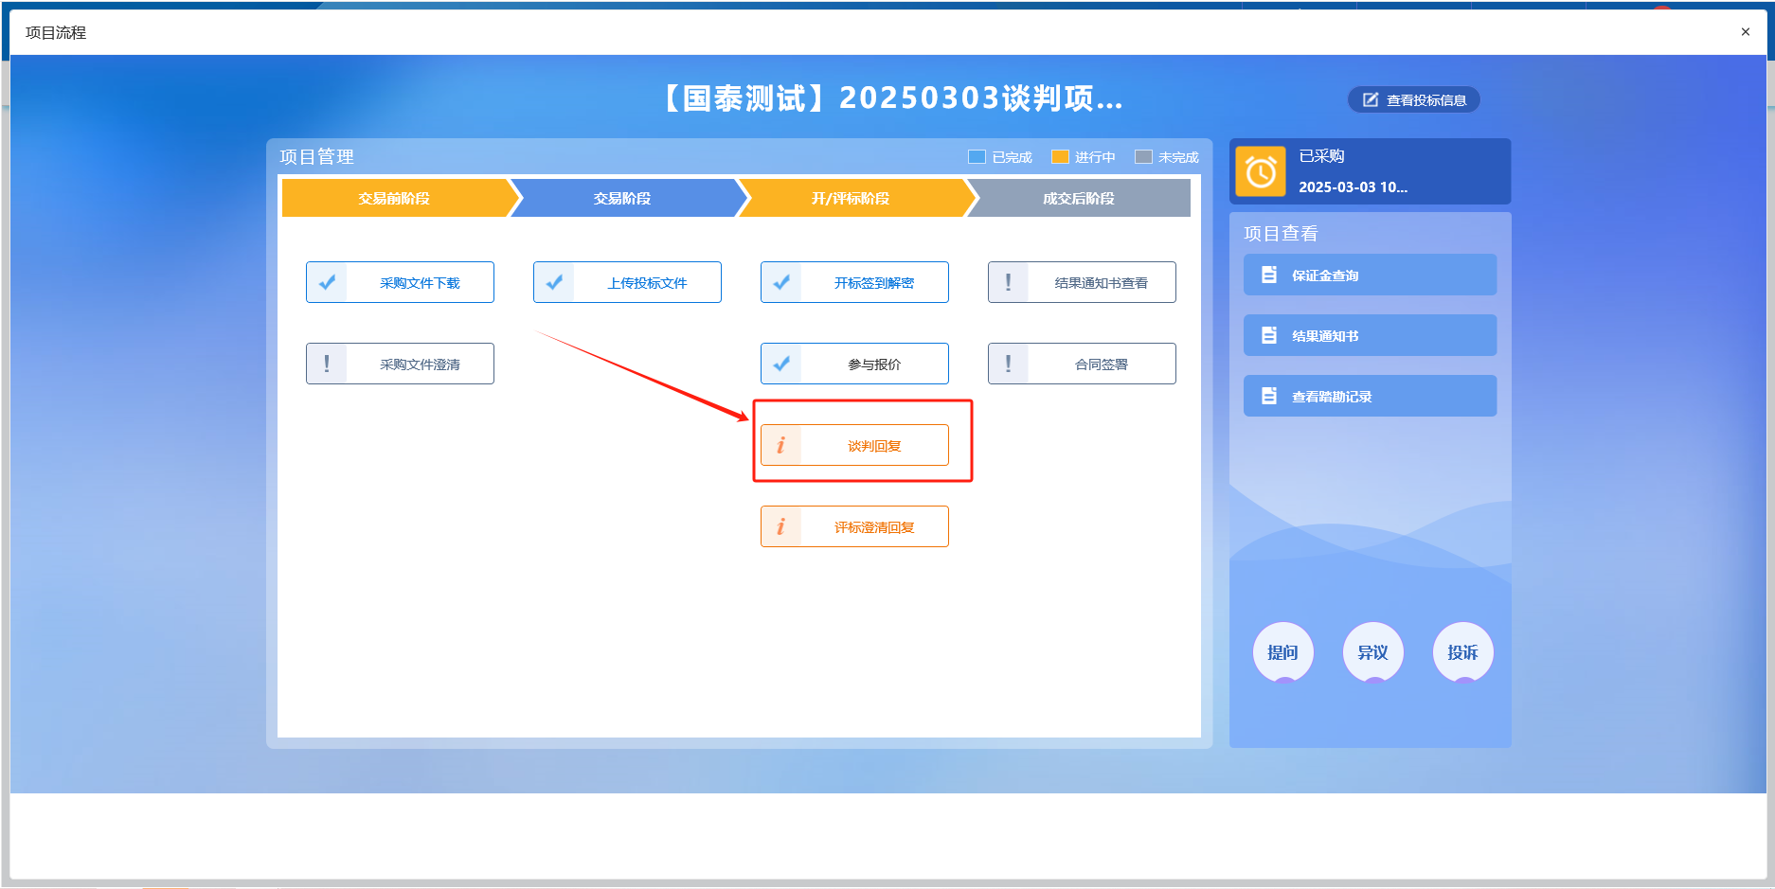
（3）点击答复按钮进行谈判问题的相关回单，若有谈判附件或分项报价附件的可以在回复界面上传，在回复后供应商需加盖电子印章。
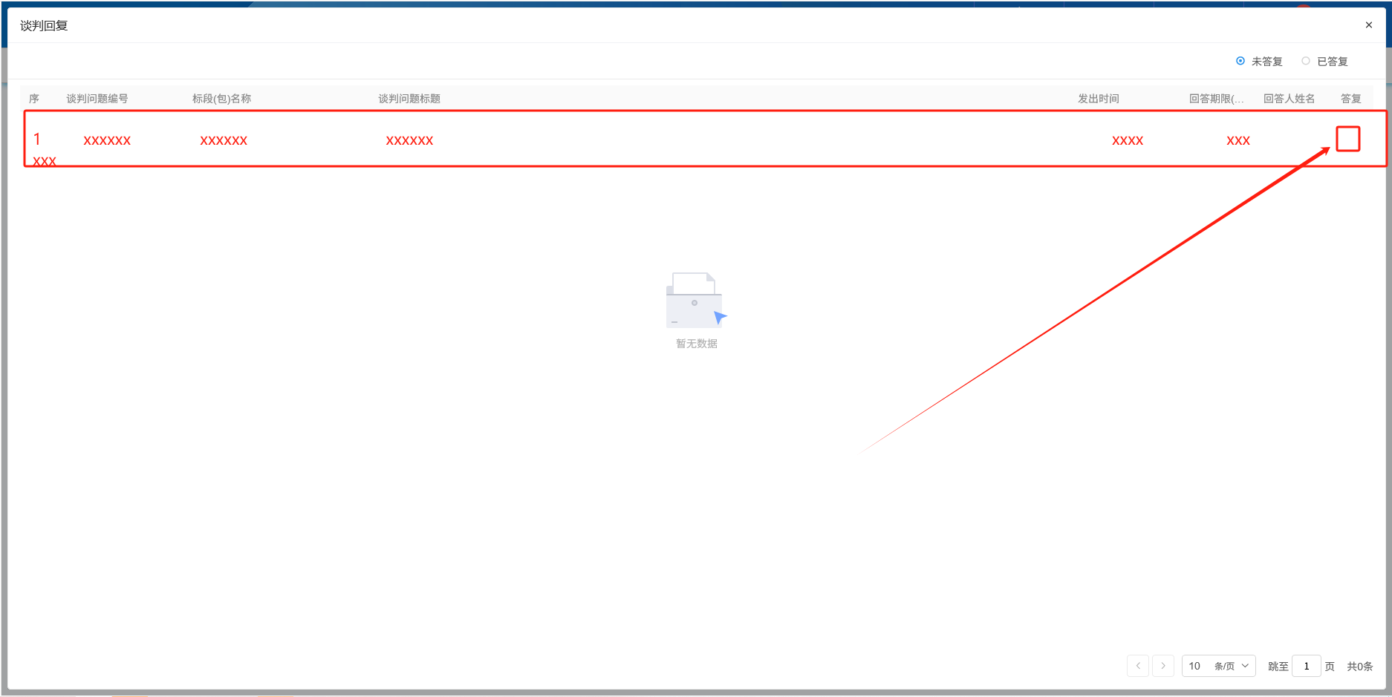
（4）在谈判完成且评审委员会开启二轮报价后，供应商可点击“参与报价”按钮进行二次报价。
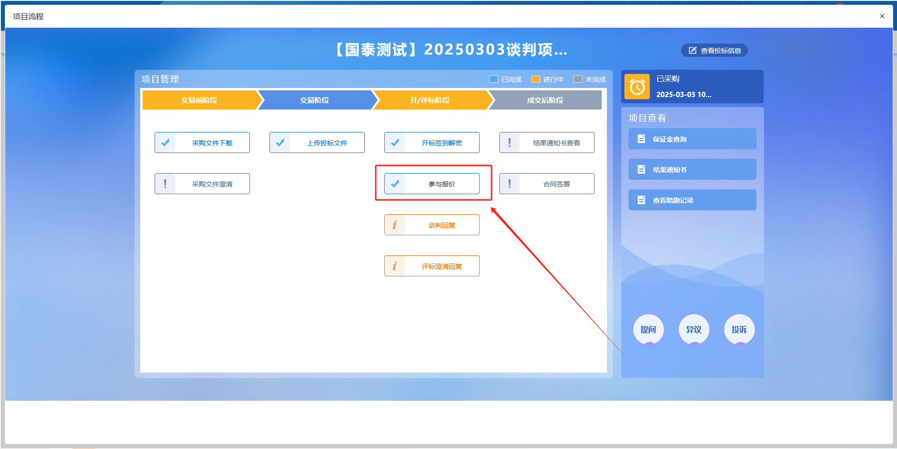
（5）供应商点击报价按钮，录入第二次报价
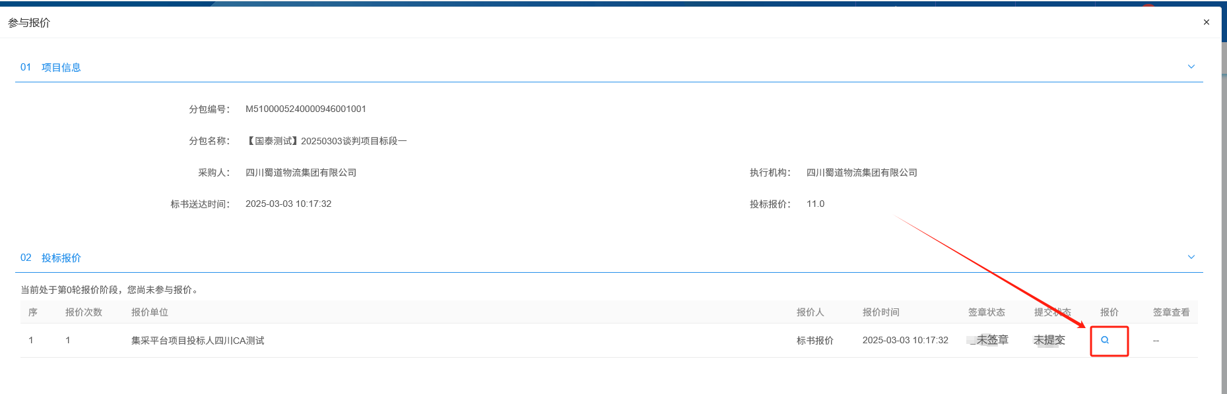
（6）录入单价后点击提交按钮。
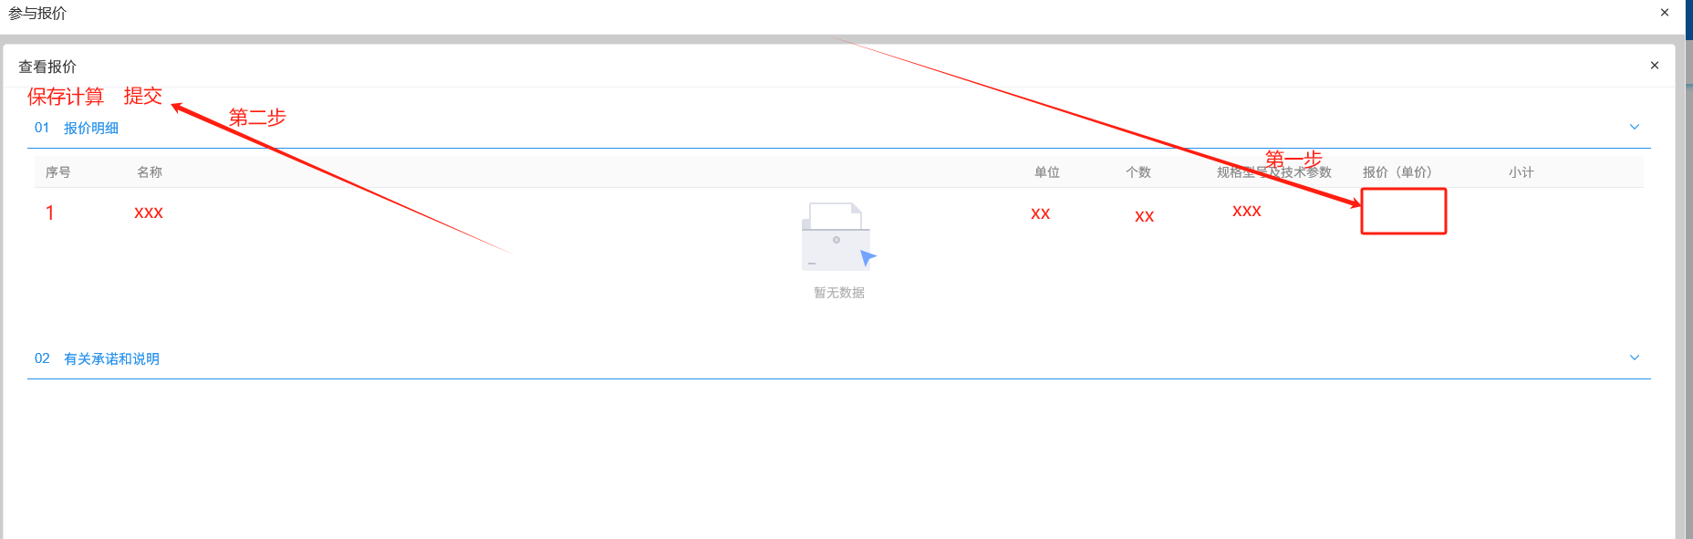
（7）提交后点击签章按钮进行签章。
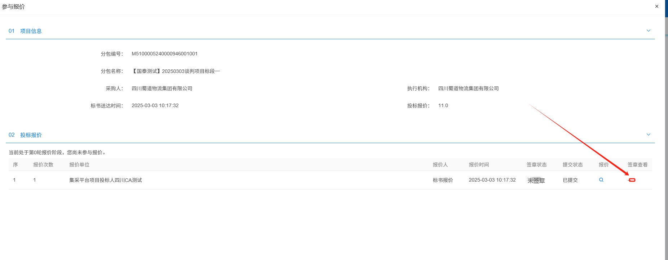

4开标
前置条件：已经上传投标文件。
功能说明：开标解密。
操作步骤：
- 我的项目中找到开标项目点击“开标签到解密”进入解密，或者项目流程页面点击“开标签到解密”按钮进入开标系统。如下图：

5消息提醒

5.1开标提醒
前置条件：开评标场地已经预约。
功能说明：查看开标提醒。
操作步骤：
1、点击右上角“”图标，打开消息提醒页面。点击“开标提醒”图标，可以查看已参加投标的所有标段（包）的开标提醒。如下图：
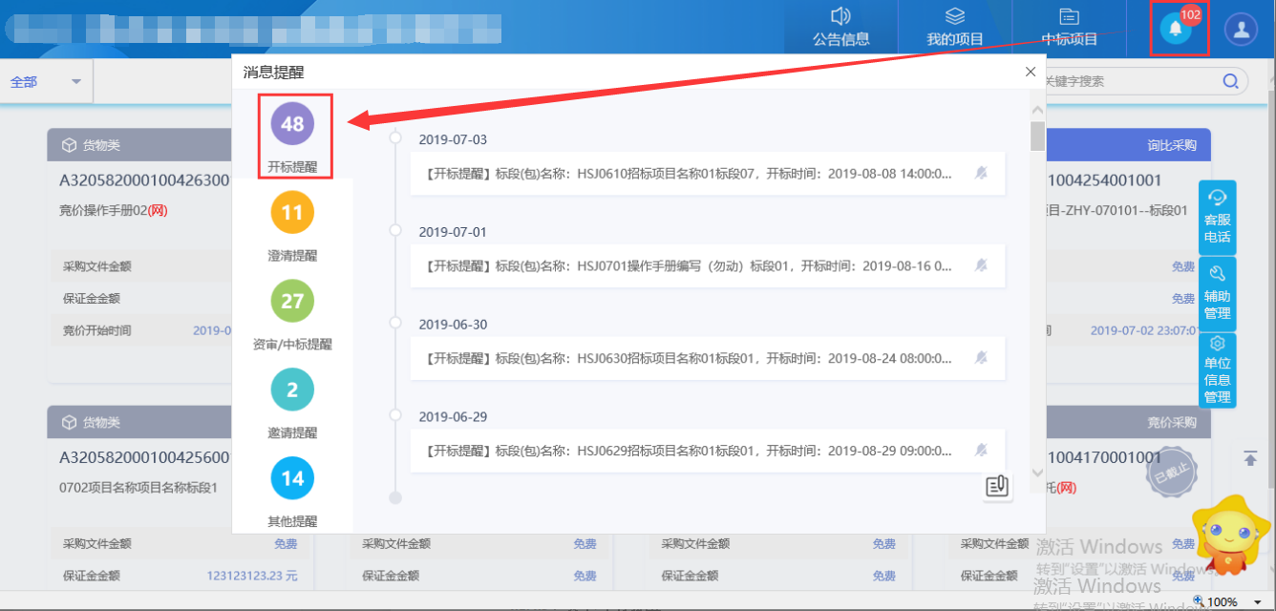
2、点击开标提醒的标题，进入最新消息页面，可以查看标段（包）的开标场地和时间。如下图：
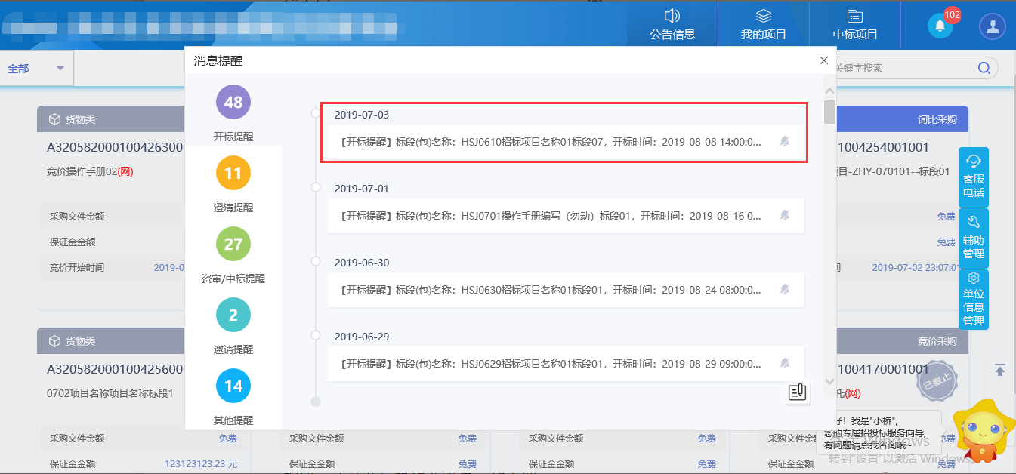
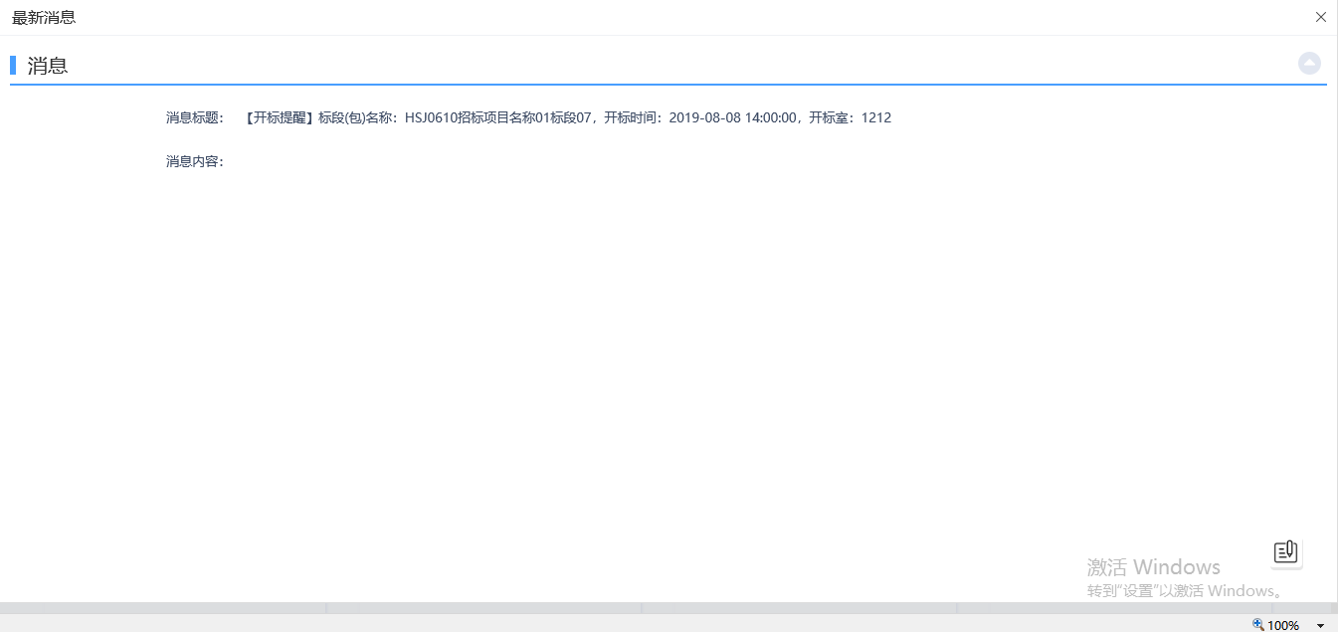
注：开标提醒点开查看后，开标提醒中不再显示该条记录。
3、消息提醒页面上，点击开标提醒后的“”按钮，弹出的提示信息中点击“确定”按钮，该条开标提醒被忽略，不再显示。如下图：
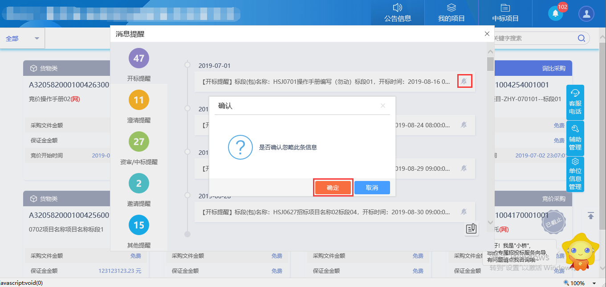

5.2澄清提醒
前置条件：澄清文件审核通过。
功能说明：查看澄清提醒。
操作步骤：
1、点击右上角“”图标，打开消息提醒页面。点击“澄清提醒”图标，可以查看已参加投标的所有标段（包）的澄清提醒。如下图：
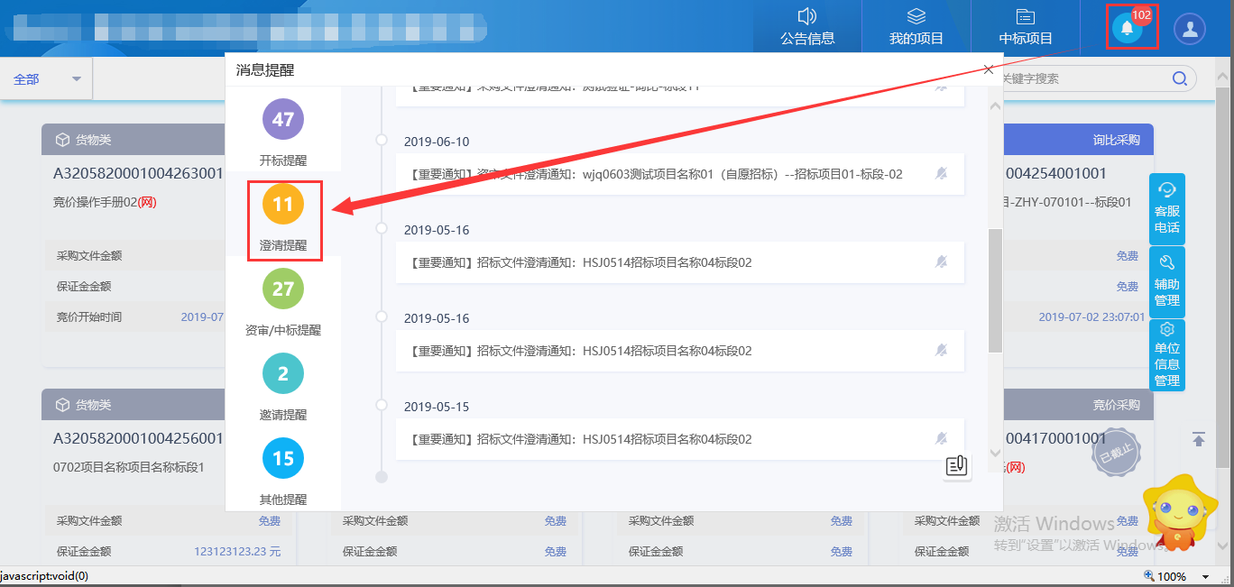
注：澄清提醒中资审文件澄清以及答疑澄清文件的澄清提醒均可以看到。
2、点击澄清提醒的标题，进入最新消息页面，可以查看该标段（包）的 澄清内容。如下图：
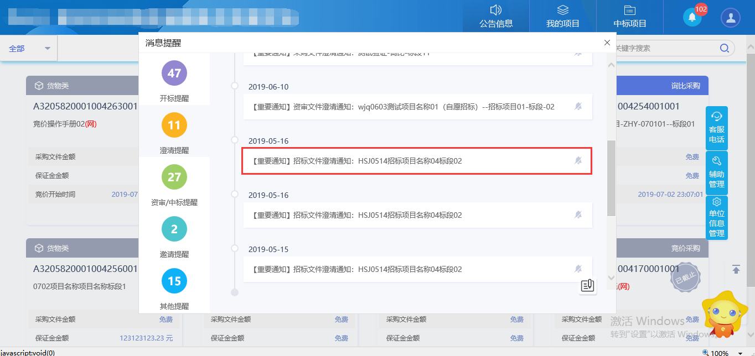
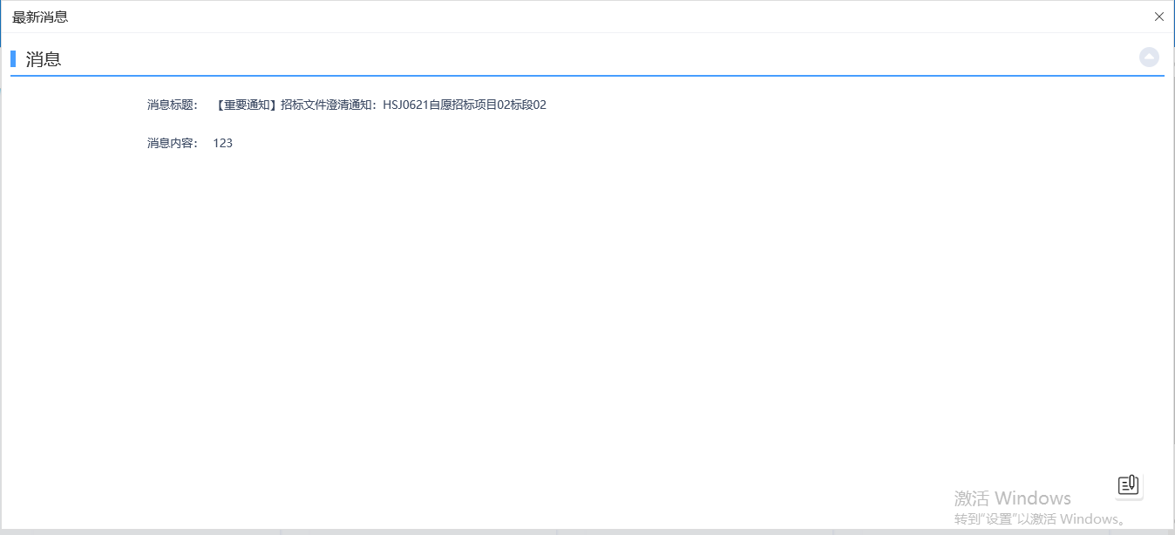
注：澄清提醒点开查看后，澄清提醒中不再显示该条记录。
3、消息提醒页面上，点击澄清提醒后的“”按钮，弹出的提示信息中点击“确定”按钮，该条澄清提醒被忽略，不再显示。如下图：
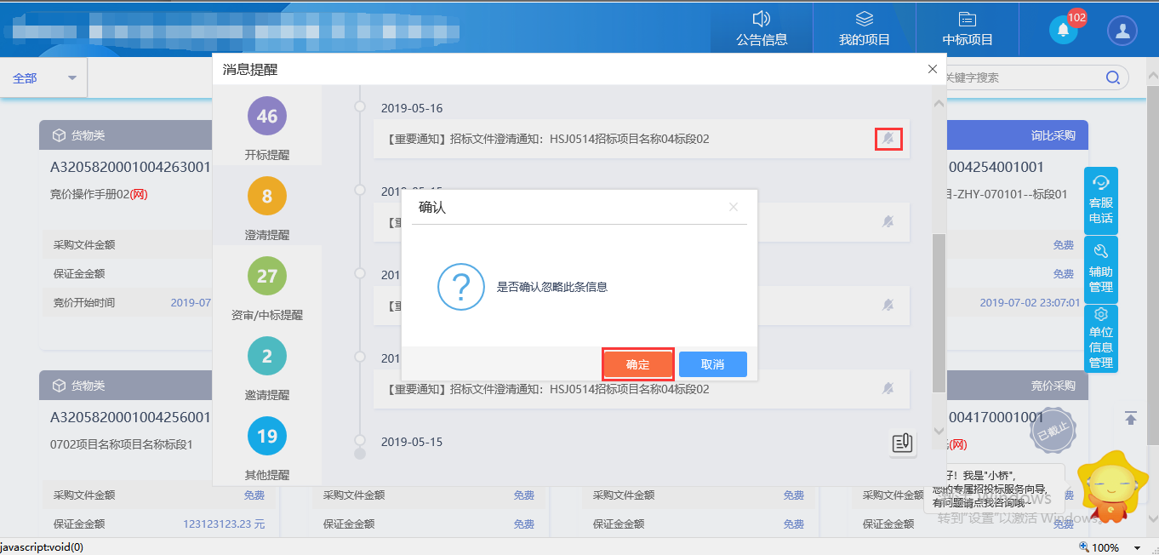

5.4邀请提醒
前置条件：招标人或者招标代理已经发出邀请函。
功能说明：被邀请单位确认是否参加投标。
操作步骤：
1、点击右上角“”图标，打开消息提醒页面。点击“邀请提醒”图标，进入邀请提醒页面。如下图：
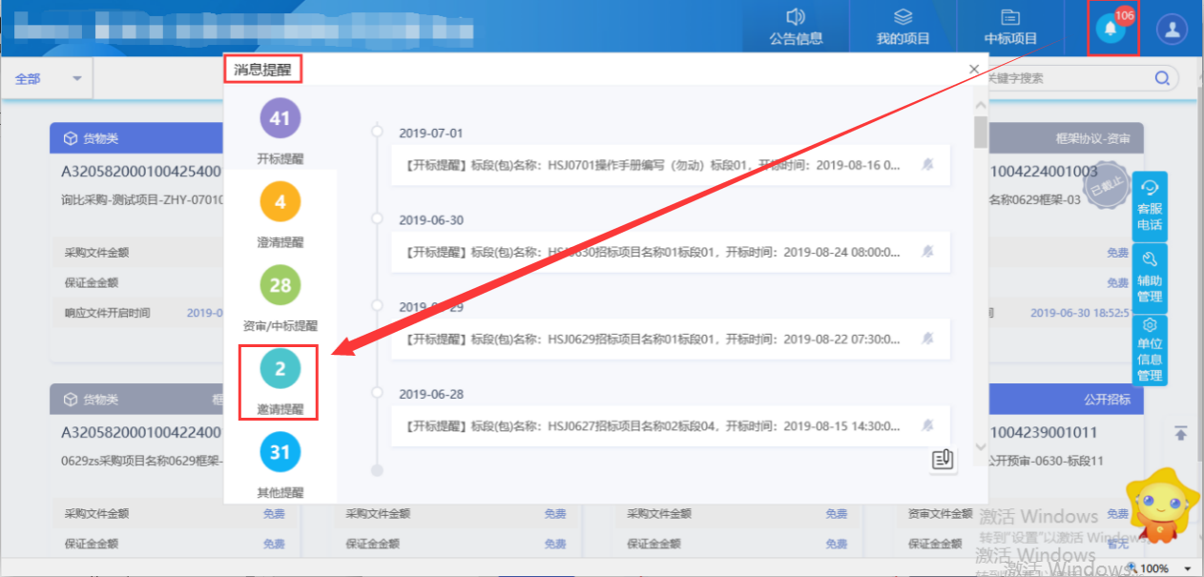
2、点击邀请提醒的标题，进入邀请书确认页面。如下图：
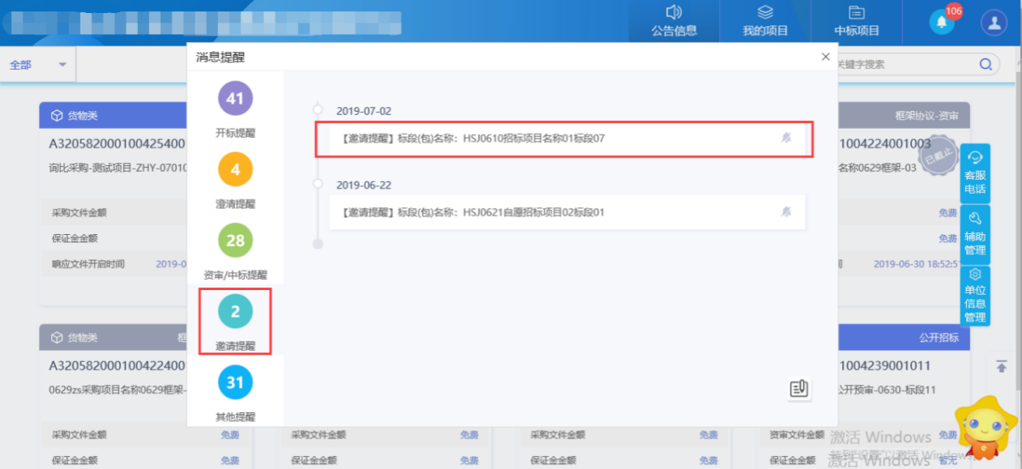
注：
①邀请提醒确认是否参加投标后，邀请提醒中不再显示该条记录。
②邀请书确认页面上，供应商可选择点击“确认参加”或“确认不参加”按钮。点击后会生成回执函。
3、消息提醒页面上，点击邀请提醒后的“”按钮，弹出的提示信息中点击“确定”按钮，该条邀请提醒被忽略，不再显示。如下图：
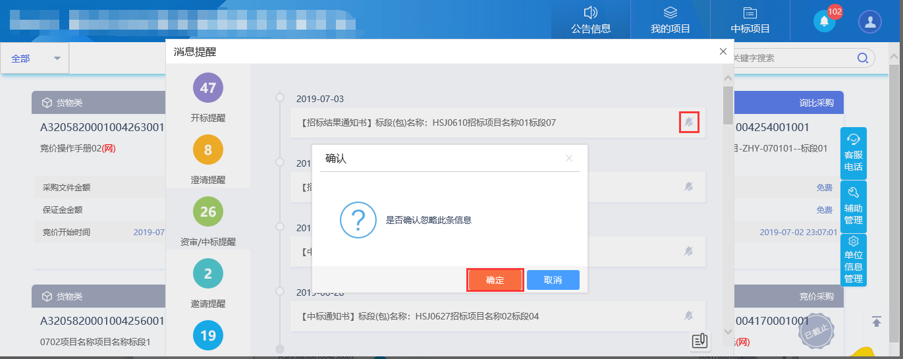

5.5其他提醒
前置条件：框架协议、谈判采购、询比采购、竞价采购的标段（包）的成交通知书中选择发送结果通知书且已经发送；踏勘通知已经发送；提交的异议已经回复；招标异常审核通过且选择通知供应商。
功能说明：框架协议、谈判采购、询比采购、竞价采购的标段（包）的未中标单位查看结果通知书；供应商查看踏勘通知；供应商查看招标异常提醒；供应商查看异议处理提醒。
操作步骤：
1、点击右上角“”图标，打开消息提醒页面。点击“其他提醒”图标，进入其他提醒页面。如下图：
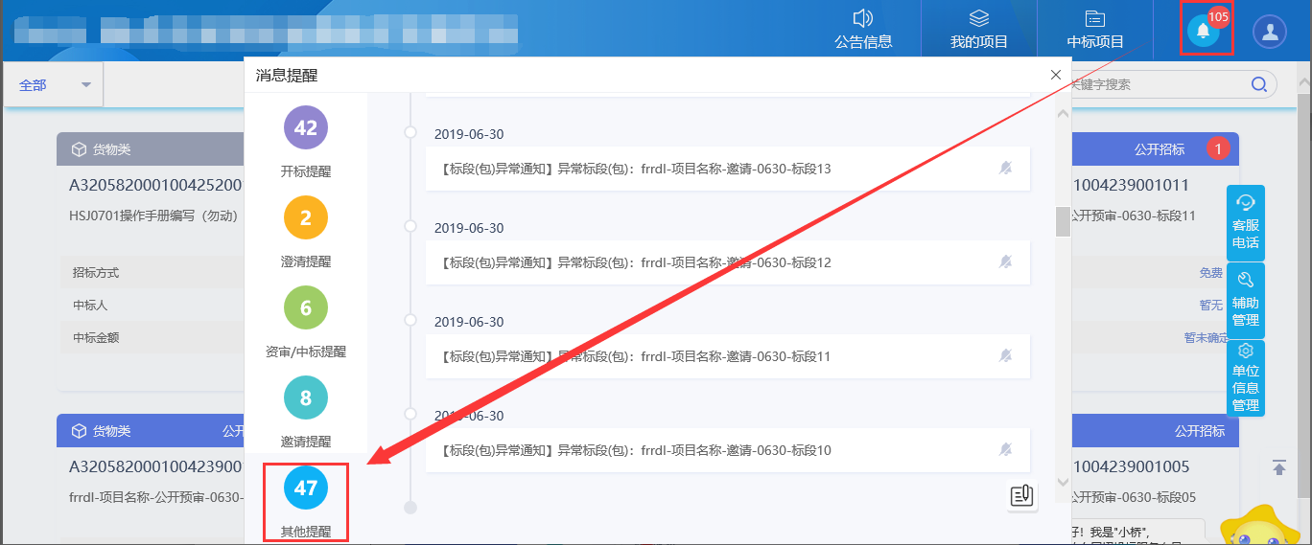
注：其他提醒中包括标段（包）的异常通知、异议回复通知、踏勘通知、谈判采购/询比采购/框架协议/竞价采购标段（包）的结果通知书提醒。
2、选择需要查看的提醒，点击提醒的标题，可以查看标段（包）的对应的提醒信息。如下图：
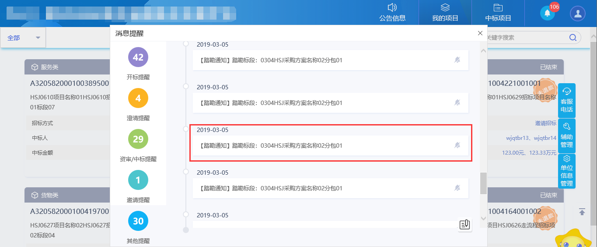
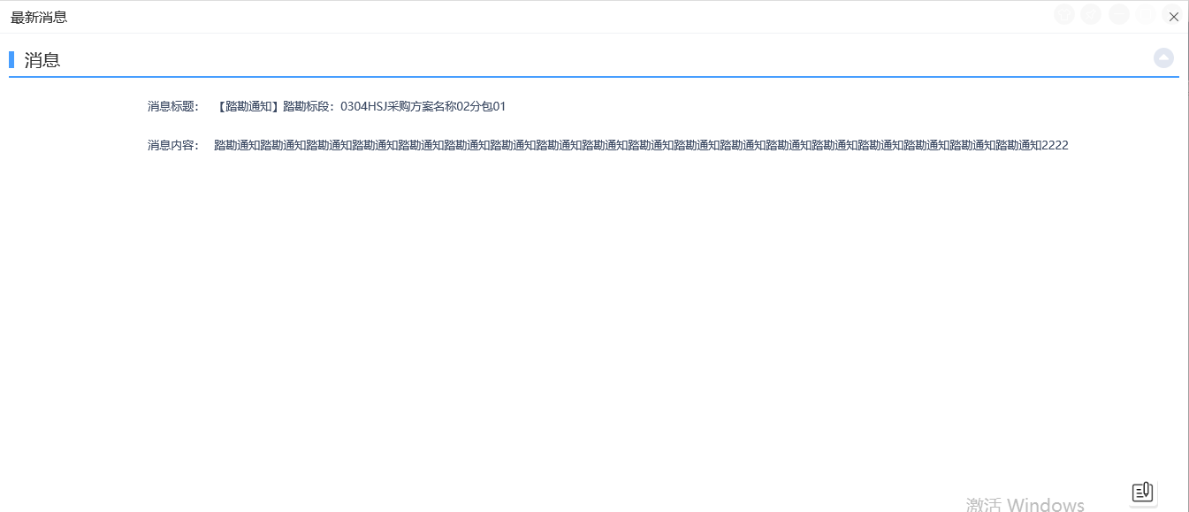
注：其他提醒中点击标题查看后，其他提醒中不再显示该条记录。
3、消息提醒页面上，点击提醒后的“”按钮，弹出的提示信息中点击“确定”按钮，该条提醒被忽略，不再显示。如下图：
